МІНІСТЕРСТВО ОСВІТИ І НАУКИ УКРАЇНИ

КРИВОРІЗЬКИЙ НАЦІОНАЛЬНИЙ УНІВЕРСИТЕТ

КАФЕДРА ГЕОДЕЗІЇ

КОРЯГІНА КАТЕРИНА ОЛЕГІВНА

УДК 528.4

**ЗАСТОСУВАННЯ ДАНИХ ЗЕМЕЛЬНОГО КАДАСТРУ ПРИ ВИКОРИСТАННІ ОРНИХ ЗЕМЕЛЬ**

магістерська робота на здобуття кваліфікації

магістр геодезії та землеустрою

193 − Геодезія та землеустрій

Науковий керівник:

доцент, кандидат технічних наук

**ПАЛАМАР АЛЬОНА ЮРІЇВНА**

Кривий Ріг – 2024

Криворізький національний університет

Факультет: будівельний

Кафедра: геодезії

Освітньо-кваліфікаційний рівень: магістр

Спеціальностей: 193 – Геодезія та землеустрій

Затверджую

Завідувач кафедри геодезії Володимир ПЕРЕГУДОВ

_____________________________

«____»_________2024 р.

**ЗАВДАННЯ**

**на магістерську роботу студенту**

КОРЯГІНІЙ КАТЕРИНІ ОЛЕГІВНІ

**Тема роботи:** **ЗАСТОСУВАННЯ ДАНИХ ЗЕМЕЛЬНОГО КАДАСТРУ ПРИ ВИКОРИСТАННІ ОРНИХ ЗЕМЕЛЬ**

**1. Керівник роботи**: к.т.н., доц. Паламар А.Ю.

Затверджено наказом по КНУ від «26» 01 2024 року №

**2. Термін здачі студентом закінченої роботи** « 01 » листопада 2024 р.

**4. Зміст роботи (перелік питань, які потрібно розробити):**

1. ДОСЛІДЖЕННЯ ТА АНАЛІЗ НОРМАТИВНОЇ ТА ПРАВОВОЇ БАЗИ РЕГУЛЮВАННЯ ЗЕМЛЕУСТРОЮ

2. ДОСЛІДЖЕННЯ ТА АНАЛІЗ СУЧАСНОГО ВИКОРИСТАННЯ ЗЕМЕЛЬНИХ ДІЛЯНОК

3. АНАЛІЗ ТА ФОРМУВАННЯ ЕКОЛОГІЧНО-ЕКОНОМІЧНОЇ МОДЕЛІ В ПИТАННЯХ ВИКОРИСТАННЯ ЗЕМЕЛЬНИХ ДІЛЯНОК

**5. Перелік графічного матеріалу (з точним зазначенням обов’язкових креслень). Послідовність графічних аркушів:**

1. ДОСЛІДЖЕННЯ ТА АНАЛІЗ НОРМАТИВНОЇ ТА ПРАВОВОЇ БАЗИ РЕГУЛЮВАННЯ ЗЕМЛЕУСТРОЮ

2. ДОСЛІДЖЕННЯ ТА АНАЛІЗ СУЧАСНОГО ВИКОРИСТАННЯ ЗЕМЕЛЬНИХ ДІЛЯНОК

3. АНАЛІЗ ТА ФОРМУВАННЯ ЕКОЛОГІЧНО-ЕКОНОМІЧНОЇ МОДЕЛІ В ПИТАННЯХ ВИКОРИСТАННЯ ЗЕМЕЛЬНИХ ДІЛЯНОК

**ГРАФІК**

**підготовки магістерської роботи**

|  |  |  |
| --- | --- | --- |
| Найменування розділів, перелік розроблюваних питань | Терміни подання науковому керівнику та консультантам | Примітка |
| 1. ДОСЛІДЖЕННЯ ТА АНАЛІЗ НОРМАТИВНОЇ ТА ПРАВОВОЇ БАЗИ РЕГУЛЮВАННЯ ЗЕМЛЕУСТРОЮ | 21.09.2024 |  |
| 2. ДОСЛІДЖЕННЯ ТА АНАЛІЗ СУЧАСНОГО ВИКОРИСТАННЯ ЗЕМЕЛЬНИХ ДІЛЯНОК | 23.10.2024 |  |
| 3. АНАЛІЗ ТА ФОРМУВАННЯ ЕКОЛОГІЧНО-ЕКОНОМІЧНОЇ МОДЕЛІ В ПИТАННЯХ ВИКОРИСТАННЯ ЗЕМЕЛЬНИХ ДІЛЯНОК | 01.11.2024 |  |

Підписи консультантів і нормоконтролеру на закінчену магістерську роботу із зазначенням розділів

|  |  |  |  |
| --- | --- | --- | --- |
| Назва (номер розділів) | Науковий керівник, консультанти (ПІБ, науковий ступінь, наукове звання) | Дата підписання | Підпис |
| 1. ДОСЛІДЖЕННЯ ТА АНАЛІЗ НОРМАТИВНОЇ ТА ПРАВОВОЇ БАЗИ РЕГУЛЮВАННЯ ЗЕМЛЕУСТРОЮ | Паламар А.Ю.  доц., к.т.н. |  |  |
| 2. ДОСЛІДЖЕННЯ ТА АНАЛІЗ СУЧАСНОГО ВИКОРИСТАННЯ ЗЕМЕЛЬНИХ ДІЛЯНОК | Паламар А.Ю.  доц., к.т.н. |  |  |
| 3. АНАЛІЗ ТА ФОРМУВАННЯ ЕКОЛОГІЧНО-ЕКОНОМІЧНОЇ МОДЕЛІ В ПИТАННЯХ ВИКОРИСТАННЯ ЗЕМЕЛЬНИХ ДІЛЯНОК | Паламар А.Ю.  доц., к.т.н. |  |  |

Науковий керівник __________________________ / Паламар А.Ю. /

Завдання прийняв до виконання магістрант __________ / Корягіна К.О. /

Дата «_______» ______________2024 р.

**АНОТАЦІЯ**

**КОРЯГІНА КАТЕРИНА ОЛЕГІВНА**. **ЗАСТОСУВАННЯ ДАНИХ ЗЕМЕЛЬНОГО КАДАСТРУ ПРИ ВИКОРИСТАННІ ОРНИХ ЗЕМЕЛЬ –** Рукопис. Випускна робота на здобуття освітнього ступеня магістр зі спеціальністю 193 – Геодезія та землеустрій. – Криворізький національний університет, Кривий Ріг, 2024. – 104 с.

Метою кваліфікаційної роботи є аналіз сучасного стану використання земельних ділянок за відповідними категоріями на території сільської ради. Було розглянуто та досліджено їх розподіл між певними земельними власниками та земельними користувачами.

В першому розділі проведено аналіз нормативно-правового регулювання землекористування.

У другому розділі проаналізована чітка тенденція до переорієнтування сільського господарства на більш якісні та екологічно чисті землі, зменшення розораності та збереження природних екосистем. Даний підхід до сільського господарства має на меті забезпечити продовольчу безпеку, але також зберегти природні ресурси та екосистеми, а також зменшити вплив сільського господарства на довкілля.

У третьому розділі передбачений аналіз еколого-економічних моделей. Для того, щоб вигідно організувати та інвестувати роботи наявних в сільській місцевості підприємств сільськогосподарського призначення слід забезпечити наступні показники: провести розподіл кожної категорії земель сільського господарювання за показником рівня придатності для того, щоб вирощувати на них головні культури, і за даними результату нами створено картограму екологічно-економічної придатності ріллі та схему використання ріллі на подальшу перспективу для територій сільської ради.

**ЗМІСТ**

|  |  |  |
| --- | --- | --- |
|  | ЗАВДАННЯ………………………………………………………………… | ст |
|  | АНОТАЦІЯ………………………………………………………………… | 4 |
|  | ЗМІСТ……………………………………………………………………….. | 5 |
|  | ПЕРЕЛІК УМОВНИХ ПОЗНАЧЕНЬ, СКОРОЧЕНЬ…………………….. | 7 |
|  | ВСТУП……………………………………………………………………… | 8 |
| 1 | ДОСЛІДЖЕННЯ ТА АНАЛІЗ НОРМАТИВНОЇ ТА ПРАВОВОЇ БАЗИ РЕГУЛЮВАННЯ ЗЕМЛЕУСТРОЮ……………………………………… | 14 |
| 1.1 | Аналіз правового забезпечення охорони земель………………………….. | 14 |
| 1.2 | Аналіз економічного регулювання екологічного землекористування…... | 29 |
|  | ВИСНОВОК ДО ПЕРШОГО РОЗДІЛУ…………………………………... | 46 |
| 2 | ДОСЛІДЖЕННЯ ТА АНАЛІЗ СУЧАСНОГО ВИКОРИСТАННЯ ЗЕМЕЛЬНИХ ДІЛЯНОК…………………………………………………... | 48 |
| 2.1 | Загальні дані………………………………………………………………… | 48 |
| 2.2 | Дослідження ґрунтового покриву…………………………………………. | 56 |
| 2.2.1 | АГҐ…………………………………………………………………………... | 57 |
| 2.2.2 | Характеристика ОЦҐ………………………………………………………. | 61 |
| 2.3 | Структура категорій земель………………………………………………. | 63 |
| 2.3.1. | Опис земельних ділянок громадської та житлової забудови…………….. | 65 |
| 2.3.2 | Аналіз земельних ділянок з лісогосподарським призначенням…………. | 66 |
| 2.3.3 | Аналіз земель під водним фондом…………………………………………. | 67 |
| 2.3.4 | Опис земель промисловості й транспорту……………………………….. | 70 |
|  | ВИСНОВОК ДО ДРУГОГО РОЗДІЛУ……………………………………. | 73 |
| 3 | АНАЛІЗ ТА ФОРМУВАННЯ ЕКОЛОГІЧНО-ЕКОНОМІЧНОЇ МОДЕЛІ В ПИТАННЯХ ВИКОРИСТАННЯ ЗЕМЕЛЬНИХ ДІЛЯНОК.. | 74 |
| 3.1 | Дослідження інвестиційної привабливості територій…………………… | 74 |
| 3.2 | Аналіз формування еколого-економічної моделі сталих Агро ландшафту…………………………………………………………………... | 77 |
| 3.3 | Організація території ФГ………………………………………………… | 86 |
|  | ВИСНОВОК ДО ТРЕТЬОГО РОЗДІЛУ…………………………………... | 95 |
|  | ВИСНОВОК………………………………………………………………… | 98 |
|  | СПИСОК ВИКОРИСТАНИХ ДЖЕРЕЛ………………………………….. | 100 |
|  | ДОДАТОК |  |

**ВСТУП**

Земля є одним з найцінніших і невідновних природних ресурсів, який має стратегічне значення для кожної країни. Вона виступає національним багатством, а також служить просторовим базисом для проживання людей, розвитку економіки, екологічної стабільності та національної безпеки. У теперішній час технічний прогрес розвивається стрімко, що призводить до активного розвитку промисловості, будівництва та інших галузей економіки. Водночас, люди все більше втручаються у природні процеси, що може призвести до знешкодження природних екосистем і деградації довкілля.

У зв'язку з цим, дуже важливо забезпечити раціональне використання природних ресурсів, зокрема землі, та охорону довкілля. Для цього необхідно:

Розробляти та реалізувати державну політику в галузі земельних відносин, яка б забезпечувала ефективне використання і охорону земель, а також сприяла сталому розвитку економіки і суспільства.

Вводити обмеження на видобування природних ресурсів та їх використання, зокрема землі, з метою запобігання деградації довкілля та збереження біорізноманіття.

Сприяти розвитку екологічно чистих технологій та відновлюваної енергетики, які б мінімізували вплив на довкілля та забезпечували сталому розвитку економіки.

Розвивати освіту та обізнаність населення щодо важливості збереження довкілля та раціонального використання природних ресурсів, зокрема землі.

Створювати ефективні механізми державного регулювання та контролю за використанням землі та охороною довкілля.

Лише комплексна діяльність у всіх цих напрямках може забезпечити раціональне використання землі та охорону довкілля, а також сприяти сталому розвитку економіки і суспільства.

**Актуальність магістерської роботи.**

Це завдання є важливим для забезпечення сталого розвитку сільського господарства та підвищення продуктивності земель. Ось деякі заходи, які можуть бути прийняті для досягнення цих цілей:

Розробка та впровадження систем точного землеробства, які дозволять більш ефективне використання земель, водних ресурсів та інших ресурсів.

Впровадження сучасних методів обробки ґрунту, таких як мінімальна обробка ґрунту або нульова обробка ґрунту, які можуть допомогти зберегти гумус та поліпшити структуру ґрунту.

Впровадження систем органічного землеробства, які використовують природні ресурси для поліпшення родючості ґрунту та збільшення вмісту гумусу.

Впровадження систем агроекологічного моніторингу, які дозволять відстежувати стан ґрунту та виявляти проблеми в ранній стадії.

Впровадження законів та політик, які сприяють захисту ґрунту від ерозії та забруднення, а також забезпечують ефективне використання та збереження земель.

Розробка та впровадження систем підтримки сільськогосподарських виробників, які допоможуть їм адаптуватися до змін клімату та інших викликів, з якими вони стикаються.

Підвищення обізнаності сільськогосподарських виробників та громадськості щодо важливості ефективного використання земель та збереження ґрунту.

Надійне виконання цих заходів вимагає співпраці між урядом, науковцями, сільськогосподарськими виробниками та громадськістю.

**Мета і задачі дослідження.** Провести обґрунтоване рішення із передбачених наукових позицій напрямки використання ріллі для того, щоб проводити вирощування культур різного сільськогосподарського призначення враховуючи при цьому якісні показники ґрунту та впроваджуючи агробіологічні вимоги культур сільськогосподарського призначення.

**Об'єкт дослідження. Являються** земельні ділянки сільськогосподарського призначення на досліджуваній території Стриганцівської сільської ради Стрийського району Львівської області.

**Предмет дослідження.** Являється дослідження ріллі, а саме орних земель на території Стриганцівської сільської ради.

**Наукова новизна одержаних результатів.** Дана магістерська робота передбачає дослідження сучасного стану щодо використання земельних ділянок сільської ради. Також досліджено питання введення безпосередньо в практичну частину питання внутрішньогосподарського землевпорядкування, а також застосування порядку даних, котрі надають розгорнуту та просторову характеристику масиву із земель сільськогосподарського призначення, а саме місця розташування, показників ґрунтового складу та аналізу придатності для вирощування сільськогосподарських культур.

**РОЗДІЛ 1 ДОСЛІДЖЕННЯ ТА АНАЛІЗ НОРМАТИВНОЇ ТА ПРАВОВОЇ БАЗИ РЕГУЛЮВАННЯ ЗЕМЛЕУСТРОЮ**

**1.1. Аналіз правового забезпечення охорони земель**

Правове регулювання є одним із основних інструментів державного управління, який забезпечує організацію, охорону та розвиток важливих відносин у суспільстві, включаючи відносини, що стосуються охорони земель. Правове забезпечення охорони земель передбачає створення відповідного законодавства, яке визначає механізми захисту земель від деградації та забруднення, а також встановлює відповідальність за порушення екологічних норм. Також це включає створення державних органів, які відповідають за здійснення контролю та нагляду за станом земель та їх використанням.

Діяльність сільських рад щодо використання та охорони земель визначається такими нормативними правовими документами:

Конституцією України

Земельним кодексом України (ЗКУ)

Законом України "Про землеустрій"

Законом України "Про охорону земель"

Законом України "Про державний земельний кадастр"

Законом України "Про оренду землі"

Законом України "Про оцінку землі"

Іншими вагомими законодавчими актами, які стосуються земельних відносин

Ці документи встановлюють правовий статус земель, порядок їх використання та охорони, механізми державного управління у земельній сфері, а також відповідальність за порушення земельного законодавства. Сільські ради, як органи місцевого самоврядування, повинні дотримуватися цих нормативних актів у своїй діяльності з організації використання та охорони земель на підконтрольній їм території.

Згідно з Основним Законом України (Конституцією), стаття 14 визначає землю як головне національне багатство, яке знаходиться під унікальною охороною держави. Кожен громадянин України має право на доступ до землі, її використання, збереження та відновлення. При цьому, земля може бути приватною власністю, але не може бути продана або куплена іноземцями. Також Конституція передбачає, що земля може бути конфіскована у громадян за певними умовами, визначеними законом [11].

Охорона земель є комплексною системою заходів, які спрямовані на раціональне використання земельних ресурсів, збереження та відновлення родючості ґрунтів, захист земель від шкідливих антропогенних чинників, а також на забезпечення особливого режиму використання земель, які мають природоохоронне, рекреаційне, оздоровче, історико-культурне та інші особливі призначення [14].

До основних завдань охорони земель належать:

запобігання безпідставному вилученню земель із сільськогосподарського обороту;

підтримання і збільшення продуктивності земель із лісового фонду;

запобігання ерозії ґрунтів, забрудненню і деградації земель;

відновлення і покращення родючості ґрунтів;

збереження і відновлення біорізноманіття земель;

запобігання забрудненню земель відходами промисловості, сільського господарства і побутових відходів;

забезпечення особливого режиму використання земель, які мають природоохоронне, рекреаційне, оздоровче, історико-культурне та інші особливі призначення.

Для досягнення цих завдань використовуються правові, економічні, організаційні та інші заходи, які передбачають відповідальність за порушення правил використання земель, а також стимулювання раціонального використання земельних ресурсів.

Так, охорона земель є одним з пріоритетних напрямків державної політики, оскільки земля є головним національним багатством і основою життя та діяльності людини. Вона забезпечує безпеку і стабільність розвитку держави в економічному, соціальному та екологічному аспектах.

Правовий аспект охорони земель передбачає створення і застосування відповідного законодавства, яке регламентує використання, охорону та відновлення земельних ресурсів. До основних правових документів, які регулюють відносини у цій сфері, належать:

Конституція України;

Земельний кодекс України;

Закон України "Про охорону земель";

Закон України "Про державний земельний кадастр";

Закон України "Про сільськогосподарське виробництво";

Закон України "Про лісове господарство" та інші закони і підзаконні акти.

Держава, як основний суб'єкт охорони земель, виконує такі функції:

створює правові, економічні та організаційні заходи для охорони земель;

контролює і регулює використання земельних ресурсів;

проводить державну політику у сфері охорони земель;

здійснює державний земельний кадастр;

забезпечує охорону земель від забруднення, деградації та інших негативних впливів;

сприяє відновленню родючості ґрунтів і збільшенню продуктивності земель;

захищає права і законні інтереси.

Так, виконання завдань охорони земель покладено на ряд головних функцій держави, зокрема:

Контрольна функція: органи державної влади та місцевого самоврядування здійснюють контроль за використанням та охороною земель на державному рівні. До їх повноважень належить:

перевірка дотримання законодавства у сфері земельного права та охорони земель;

виявлення та припинення порушень земельного законодавства;

надзвичайні заходи щодо запобігання та усунення негативних екологічних наслідків порушень земельного законодавства.

Регулююча функція: держава встановлює спеціальні правила та обмеження, які спрямовані на раціональне використання та охорону земель. До регулюючих функцій належать:

встановлення режиму використання земель, які мають природоохоронне, рекреаційне, оздоровче, історико-культурне та інші особливі призначення;

визначення порядку та умов використання земельних ресурсів;

встановлення норм та правил землевпорядкування та землеустрою.

Стимулююча функція: держава впроваджує економічні стимули для раціонального використання та охорони земельних ресурсів. До стимулюючих заходів належать:

надання податкових пільг та інших вигод для осіб, які раціонально використовують землі;

створення механізмів державної підтримки для відновлення родючості ґрунтів та збільшення продуктивності земель;

стимулювання інвестицій у охорону та відновлення земельних ресурсів.

Також до функцій держави у сфері охорони земель належить каральна функція, яка передбачає застосування санкцій та інших заходів щодо осіб, які порушують земельне законодавство.

Каральна функція держави у сфері охорони земель полягає у встановленні та застосуванні покарань за порушення земельного законодавства та правил використання та охорони земель. До каральних заходів належать:

Адміністративна відповідальність:

штрафи та пеня за недодержання земельного законодавства та правил землевпорядкування;

заборона на здійснення певних видів господарської діяльності на певний термін;

конфіскація земельних ділянок або їх частин у разі серйозних порушень.

Цивільна відповідальність:

зобов'язання компенсувати нанесений екологічний збиток;

зобов'язання провести відновні роботи на земельній ділянці та компенсувати витрати на них.

Кримінальна відповідальність:

кримінальне переслідування осіб, які скоєли злочини проти земельних законів, зокрема:

незаконне захоплення або використання земельних ділянок;

знищення або пошкодження лісів, садиб, сільськогосподарських культур;

забруднення ґрунтів та інших земельних ресурсів;

недодержання норм та правил землевпорядкування та землеустрою.

Застосування каральних заходів має бути своєчасним, справедливим та ефективним, щоб запобігти подальшим порушенням земельного законодавства та забезпечити раціональне використання та охорону земельних ресурсів.

Земля є одним із найважливіших природних ресурсів, який має вирішальне значення для існування та розвитку суспільства. Вона є головною основою для сільського господарства та виробництва продовольства, а також є основою багатства суспільства та економіки.

Земля є об'єктом звернень та потреб людини, і її використання та охорона є важливими питаннями для суспільства. Вона є об'єктом правового регулювання та державного управління, і її використання та охорона повинні бути раціональними та ефективними.

Земля є також важливим фактором соціально-економічного розвитку суспільства. Вона є основою для створення робочих місць та розвитку економіки, а також є важливим ресурсом для реалізації соціальних програм та політики.

Отже, земля є важливою частиною життя суспільства та має вирішальне значення для його розвитку та процвітання. Тому охорона та раціональне використання земельних ресурсів повинні бути пріоритетними завданнями для суспільства та держави.

Ринок землі є галуззю економічних відносин, що виникає внаслідок появи приватної власності на землю та її перетворення на товар. Цей ринок включає в себе різні види операцій з земельною власністю, такі як купівля-продаж, оренда, заставу, дарування та успадкування земельних ділянок.

Ринок землі є важливою частиною економіки та має значний вплив на її розвиток. Земля як товар може бути об'єктом торгівлі, інвестування та приватного володіння, що сприяє розвитку бізнесу та економічному зростанню.

Приватна власність на землю та розвиток ринку землі мають важливе значення для ефективного використання земельних ресурсів та збереження екологічного балансу. Водночас, необхідно дотримуватись правил та норм, що регулюють використання та охорону земель, а також забезпечувати справедливий доступ до земельних ресурсів для всіх учасників ринку [1].

Для оцінки ефективного використання земель сільськогосподарського призначення можна використовувати наступні критерії:

Продуктивність земель: це показник, який вимірює кількість продукції, яку можна отримати з одиниці площі землі. Він може вимірюватись у таких одиницях, як тонна зерна на гектар, літра молока на гектар або інша одиниця вимірювання, залежно від культури, яку вирощують.

Рентабельність: це показник, який вимірює відношення прибутку до витрат на виробництво сільськогосподарської продукції. Він вимірюється в відсотках і показує, наскільки вигідним є сільськогосподарське виробництво на даній землі.

Екологічний стан земель: це показник, який вимірює ступінь впливу сільськогосподарського виробництва на довкілля. Він може включати в себе такі фактори, як рівень забруднення ґрунту, якості води, рівень викидів газів, які впливають на зміну клімату, та інше.

Біорізноманітність: це показник, який вимірює кількість та різноманітність видів рослин і тварин, які проживають на даній території. Високий рівень біорізноманітності свідчить про те, що земля використовується екологічно раціонально.

Стійкість: це показник, який вимірює здатність земель опосередковувати вплив природних та антропогенних чинників без втрати своєї продуктивності та екологічної стійкості. Він показує, наскільки земля може протистояти стресові, таким як зміна клімату, посуха, змив ґрунту та інше.

Ці критерії можуть використовуватися окремо або в комбінації для оцінки ефективності використання сільськогосподарських земель. Важливо враховувати як економічні, так і екологічні аспекти, щоб забезпечити стійке та раціональне використання земель [19].

Право власності на землю є одним із основних прав людини, гарантованих Конституцією України та міжнародним законодавством. Воно надає власнику земельної ділянки право володіти, користуватися та розпоряджатися нею, а також обмежує державне втручання в цю сферу.

Право власності на землю може бути зареєстроване в державному реєстрі, що забезпечує юридичну чистоту прав власника та захист його прав від незаконних втручань.

Володіння земельною ділянкою надає її власнику право користуватися нею, наприклад, для сільськогосподарських цілей, будівництва, відпочинку тощо. Користування земельною ділянкою повинно відбуватися у межах, передбачених законодавством, з дотриманням екологічних вимог та інших обмежень.

Розпорядження земельною ділянкою включає в себе право власника продавати, дарувати, передавати в оренду або спадок, обмінювати або здійснювати інші дії з нею. При цьому власник несе відповідальність за стан та використання земельної ділянки.

Важливо зазначити, що право власності на землю не є абсолютним і має свої обмеження. Воно повинно здійснюватися в межах, передбачених законодавством, та не завдавати шкоди інтересам суспільства, інших власників земельних ділянок та довкілля [12].

Закон України "Про землеустрій" (ЗУ-1097) визначає правові та організаційні основи діяльності у галузі землеустрою та спрямовано на регулювання відносин серед органів державної влади та органів місцевого самоврядування, юридичних та фізичних осіб для забезпечення сталого розвитку землекористування.

Згідно з цим Законом, землеустрій - це система організаційних, економічних, правових, інформаційних та інших заходів, спрямованих на забезпечення раціонального, ефективного та сталого використання земель, охорони та відновлення ґрунтів, водних ресурсів, рослинного і тваринного світу, а також на забезпечення прав і законних інтересів фізичних і юридичних осіб у сфері землекористування.

Закон визначає основні принципи землеустрою, такі як законність, відкритість, прозорість, сучасність громадян, охорона прав і законних інтересів фізичних і юридичних осіб, державний моніторинг та ін.

Також Законом встановлюються органи влади та місцевого самоврядування, які відповідальні за здійснення землеустрою, їх повноваження та обов'язки. До таких органів належать Кабінет Міністрів України, Державна служба земельних ресурсів України, органи виконавчої влади та місцевого самоврядування.

Законом також передбачено порядок проведення державного моніторингу за станом та використанням земель, порядок складання та затвердження документів землеустрою, порядок реалізації прав фізичних і юридичних осіб у сфері землекористування та ін.

ЗУ спрямований на забезпечення сталого розвитку землекористування, охорони та відновлення ґрунтів, водних ресурсів, рослинного і тваринного світу, а також на захист прав і законних інтересів фізичних і юридичних осіб у сфері землекористування.

Землеустрій - це складна система заходів, спрямованих на регулювання земельних відносин та раціональну організацію території. Вона включає в себе соціально-економічні та екологічні аспекти, які взаємодіють між собою під впливом суспільних політичних відносин та руху продуктивних сил.

Землеустрій має кілька ключових складових:

Регулювання земельних відносин: це включає в себе визначення прав власності на землю, регулювання використання землі, захист прав власників землі тощо.

Раціональна організація території: це включає в себе планування використання землі, розвиток інфраструктури, захист навколишнього середовища тощо.

Соціально-економічні аспекти: це включає в себе вплив земельних відносин на соціальну структуру суспільства, економічний розвиток регіону тощо.

Екологічні аспекти: це включає в себе захист навколишнього середовища, збереження природних ресурсів тощо.

Землеустрій здійснюється під впливом суспільних політичних відносин та руху продуктивних сил, тобто він залежить від політики держави, економічних умов регіону тощо.

Землеустрій – це система організації та використання земель, яка включає в себе різні аспекти, такі як політичні, економічні, соціальні, екологічні та технічні. Землеустрій забезпечує:

Втілення політики держави стосовно використання й охорони земель. Це включає розробку та реалізацію законів та програм, що стосуються земельного права, земельного кадастру, земельного планування та управління.

Ведення земельної реформи. Землеустрій може передбачати зміни у власності та користуванні землями, з метою досягнення соціальної справедливості, економічної ефективності та екологічної стійкості.

Покращення земельних відносин. Це включає вирішення конфліктів щодо земельної власності та користування, а також забезпечення справедливого та прозорого розподілу земель.

Обґрунтування із наукової сторони розподілу земель згідно цільового призначення. Це передбачає використання наукових досліджень та методології для визначення найкращого використання земель, враховуючи їх природні, економічні та соціальні особливості.

Врахування приватних, громадських та державних інтересів. Землеустрій має забезпечувати баланс між інтересами різних груп, включаючи власників земель, користувачів земель, місцевих громад та держави.

Організацію раціональних систем землеволодіння та землекористування. Це передбачає створення ефективних та стійких систем земельного права, земельного кадастру та земельного планування, які забезпечують раціональне використання земель.

Формування екологічно сталих агроланшафтів та інше. Це включає створення та підтримку екологічно стійких систем земельного використання, включаючи агроланшафти, лісові масиви та природоохоронні території.

У цілому, землеустрій є важливим аспектом розвитку суспільства, який забезпечує раціональне та стійке використання земель, а також підтримку соціальної та економічної стійкості [15].

Закону України "Про охорону навколишнього середовища", який визнає екологічну безпеку як складову частину національної безпеки та встановлює порядок гарантій для забезпечення екологічної безпеки людини. Також Закон визначає систему керування в галузі природокористування, що передбачає організацію та здійснення державного нагляду та контролю за дотримання гарантій в галузі природокористування. Головна мета Закону України "Про охорону навколишнього середовища", яка полягає у створенні правових, економічних та соціальних основ для організації охорони довкілля в інтересах сьогоднішнього та майбутнього поколінь. Ця мета передбачає забезпечення стійкого розвитку суспільства, зважаючи на обмежені ресурси та екологічні обмеження, а також створення умови для реалізації прав людини на здорову та якісну середовище проживання [16].

Агроланшафти як складова системи, яка складається з різних елементів, таких як рілля, пасовища, сіножаті, багаторічні насадження та інші. Ці елементи, як правило, розташовані в певному порядку та утворюють певну структуру, яка характеризує агроланшафт. Також цитата вказує на те, що агроланшафт може містити невеликі частини лісів, боліт, природних лук, чагарників, які також є частиною системи. Екологічна різноманітність агроланшафту, що включає різні види рослин і тварин, а також різноманітні екосистеми, забезпечує стійкість та продуктивність агроланшафту. Будова агроланшафту, включаючи розміщення та розміри полів, лісів, водойм та інших елементів, також впливає на його продуктивність та стабільність. В результаті, екологічна різноманітність та будова агроланшафту є важливими аспектами, які слід враховувати при його розробці та управлінні.

Практично не залишилось природних ландшафтів без втручання господарської діяльності людини. Згадуються такі фактори, як розораність земель на схилах, освоєння великих площ лісів і чагарників у сільськогосподарських угіддях, індустріальне і меліоративне будівництво, які значно вплинули на перетворення ландшафтів. Ці фактори призвели до значних змін у природному середовищі, включаючи втрату біорізноманітності, деградацію ґрунтів, ерозію та інше. Ці зміни відбулися ще до початку незалежності України, але продовжуються і досі.

Антропогенне навантаження на зміну агроланшафтів, як правило, зростає через збільшення потреб населення у продовольстві та інших сільськогосподарських продуктах. Це може призвести до розширення сільськогосподарських угідь, зокрема, вирубки лісів для сільськогосподарських культур, що, у свою чергу, може призвести до втрати біорізноманіття та деградації ґрунтів.

Також антропогенне навантаження може зростати через інтенсифікацію сільськогосподарського виробництва, що включає використання хімічних добрив та пестицидів, які можуть забруднювати ґрунти та водні ресурси. Крім того, зростання населення та економічний розвиток можуть призвести до збільшення попиту на паливо та енергію, що може призвести до збільшення вирубки лісів для виробництва палива та енергії.

У цілому, антропогенне навантаження на зміну агроланшафтів є серйозною проблемою, яка вимагає сталого управління сільськогосподарськими землями та ефективного використання ресурсів, щоб забезпечити довгострокову стійкість та сталому розвитку.

Антропогенна діяльність, зокрема сільськогосподарська діяльність, може призвести до значних змін у екосистемах та ландшафтах. Негативні наслідки включають:

Спрощення екосистем: Антропогенна діяльність може призвести до втрати біорізноманіття та зниження екологічної різноманітності, що робить екосистеми більш вразливими до стресів та деградації.

Зміни в видовим складі: Зміни у ландшафтах та екосистемах можуть призвести до втрати або зменшення чисельності окремих видів, а також до появи нових видів, які можуть бути інвазійними та шкідливими для екосистем.

Втрата зв'язків між елементами ландшафтів: Антропогенна діяльність, така як будівництво доріг та інших інфраструктурних об'єктів, може розривати природні зв'язки між елементами ландшафту, що може вплинути на рух видів, поширення рослин та інших екологічних процесах.

Деградація та ерозія ґрунтів: Інтенсивне сільськогосподарське виробництво та вирубка лісів можуть призвести до деградації та ерозії ґрунтів, що знижує їх родючість та вразливість до ерозії.

Втрата біологічного різноманіття: Втрата біологічного різноманіття може призвести до втрати генетичного матеріалу та втрати корисних функцій екосистем, таких як опора біологічного контролю шкідників, опора біологічного очищення води та інші.

Дуже важливо проводити сталого управління сільськогосподарськими землями та ефективного використання ресурсів, щоб забезпечити довгострокову стійкість та сталому розвитку.

В більшості регіонів України, існують проблеми, пов'язані з деградацією ґрунтів та забрудненням важкими металами. Деякі з цих проблем включають:

Зменшення частки гумусу в ґрунтах: Гумус є важливим компонентом ґрунту, який забезпечує його родючість та структуру. Зменшення частки гумусу може бути результатом інтенсивного сільськогосподарського виробництва, ерозії ґрунтів та інших факторів, що призводять до втрати родючості ґрунтів.

Збільшення кількості кислих ґрунтів: Кислі ґрунти можуть бути результатом надмірного використання хімічних добрив та інших факторів, що призводять до зниження pH ґрунту. Кислі ґрунти можуть бути менш родючими та вразливими до ерозії.

Поширення ерозії та інтенсивної деградації земель на схилах: Ерозія ґрунтів та деградація земель на схилах можуть бути результатом інтенсивного сільськогосподарського виробництва, вирубки лісів та інших факторів, що призводять до втрати ґрунту та деградації екосистем.

Забруднення важкими металами: Забруднення важкими металами може бути результатом промислових викидів, використання пестицидів та інших факторів. Це може призвести до забруднення ґрунтів, води та інших компонентів середовища, що може бути небезпечним для здоров'я людини та екосистем.

Це тільки кілька прикладів проблем, пов'язаних з деградацією ґрунтів та забрудненням важкими металами в більшості областей України. Для вирішення цих проблем необхідно проводити сталого управління сільськогосподарськими землями та ефективного використання ресурсів, а також приймати заходи щодо запобігання та зменшення забруднення важкими металами.

Для забезпечення стійкого розвитку та збереження біорізноманіття на території агроланшафтів необхідно проводити оптимізацію їхньої просторової структури. Така організація може включати:

Визначення та охорона природоохоронних територій, таких як заповідники, національні парки та інші охоронювані території, які можуть бути інтегровані в агроландшафт.

Розміщення сільськогосподарських культур та інших сільськогосподарських об'єктів, які відповідають ландшафтним умовам та екологічним умовам.

Створення буферних зон між сільськогосподарськими угіддями та природоохоронними територіями, які можуть допомогти захистити екосистеми від негативного впливу сільськогосподарської діяльності.

Визначення та управління схилами, які можуть бути вразливими до ерозії та деградації ґрунтів, шляхом застосування методів сільськогосподарського виробництва, які сприяють збереженню ґрунтів.

Створення мережі екологічних коридорів, які можуть сприяти руху видів та збереженню біологічного різноманіття.

Визначення та управління водними ресурсами, які можуть бути використані для зрошення, а також для збереження біологічного різноманіття та підтримки екологічних функцій водойм.

Це лише кілька прикладів, як можна оптимізувати просторову структуру агроланшафтів. Важливо проводити ці заходи в межах комплексного підходу до управління сільськогосподарськими землями, який враховує екологічні, соціальні та економічні аспекти.

Законодавчо-нормативна основа для використання та охорони земель у сучасній Україні є досить розвиненою, але є потреба в покращенні її змісту та правового посилення. До основних проблем законодавства про землю та її охорону відносяться:

Недостатнє правове регулювання окремих питань використання та охорони земель, таких як екологічне та сільськогосподарське використання, управління забрудненими та деградованими землями, та інше.

Недостатній контроль за додержанням законодавства про землю, що призводить до порушень та незаконного використання земель.

Недостатнє фінансування та забезпечення кадрів для ефективного управління та охорони земель.

Недостатнє залучення громадськості та місцевих громад до процесу управління та охорони земель.

Для покращення законодавчо-нормативної бази для використання та охорони земель, можна рекомендувати:

Розширення правового регулювання окремих питань використання та охорони земель.

Посилення контролю за додержанням законодавства про землю, а також застосування ефективних санкцій за його порушення.

Збільшення фінансування та забезпечення кадрів для ефективного управління та охорони земель.

Залучення громадськості та місцевих громад до процесу управління та охорони земель, а також створення механізмів громадського контролю.

Це лише кілька прикладів покращення законодавчо-нормативної бази для використання та охорони земель. Важливо, щоб законодавство було ефективним та відповідало сучасним викликам, а також було спрямоване на забезпечення стійкого розвитку та збереження земель на довгостроковий період.

Так, прийняття законів і підзаконних актів, які сприятимуть покращенню земельного законодавства, є важливою умовою для раціонального використання та охорони земель у нашій країні. Такі закони та підзаконні акти повинні бути спрямовані на забезпечення ефективного управління та охорони земель, а також на підтримку сталого розвитку та збереження біорізноманіття.

До основних завдань покращення земельного законодавства можна віднести:

Розширення правового регулювання окремих питань використання та охорони земель, зокрема, екологічного та сільськогосподарського використання, управління забрудненими та деградованими землями, та інше.

Посилення контролю за додержанням законодавства про землю, а також застосування ефективних санкцій за його порушення.

Збільшення фінансування та забезпечення кадрів для ефективного управління та охорони земель.

Залучення громадськості та місцевих громад до процесу управління та охорони земель, а також створення механізмів громадського контролю.

Створення механізмів державної підтримки та стимулювання сталого використання та охорони земель.

Для реалізації цих завдань необхідно провести всебічний аналіз сучасної ситуації в галузі земельного законодавства, а також залучити експертів, громадськість та інших зацікавлених сторін до процесу розробки та прийняття нових законів та підзаконних актів.

**1.2 Аналіз економічного регулювання екологічного землекористування**

Економічне регулювання екологічного землекористування є важливою складовою системи управління та охорони земель, яка направлена на забезпечення сталого розвитку та збереження біорізноманіття. Воно полягає у впровадженні головних напрямків регулювання, джерел, способів отримання необхідних коштів та порядку їх цілеспрямованого витрачання при використанні земель.

До основних напрямків економічного регулювання екологічного землекористування відносяться:

Встановлення та застосування екологічних норм та стандартів для земельних відносин, які забезпечують раціональне та екологічно чисте використання земель.

Введення систем оплати за використання природних ресурсів та екологічні витрати, які стимулюють раціональне використання та охорону земель.

Введення механізмів стимулювання та підтримки сталого розвитку та збереження біорізноманіття на землях сільськогосподарського та інших видів використання.

Встановлення та застосування системи податків та зборів за використання земель, яка сприяє раціональному та ефективному використанню земель.

Для реалізації цих напрямків необхідно розробити та ввести відповідні закони та підзаконні акти, а також забезпечити їх виконання та контроль. Також важливо залучати експертів, громадськість та інших зацікавлених сторін до процесу розробки та прийняття рішень у галузі економічного регулювання екологічного землекористування.

На сучасній стадії виділяються три напрями такого регулювання:

Збір податку за землі є одним із головних механізмів економічного регулювання еколого безпечного землекористування. Цей податок сприяє раціональному використанню та охороні земель, а також забезпечує фінансування заходів, спрямованих на підтримку сталого розвитку та збереження біорізноманіття.

Для визначення обсягів фінансування для окремих заходів раціонального використання земель за рахунок коштів земельного податку, необхідно провести дослідження та розробити методику визначення таких обсягів. До основних завдань даного дослідження відносяться:

Оцінка поточного стану та проблем земельних відносин в регіоні.

Визначення пріоритетних напрямків використання земель та заходів, які повинні бути фінансовані за рахунок коштів земельного податку.

Розрахунок необхідних коштів для реалізації цих заходів.

Визначення критеріїв та механізмів розподілу коштів, а також порядку їх витрачання.

При розрахунку необхідних коштів для реалізації заходів, необхідно враховувати такі фактори, як:

Обсяг земельних ресурсів в регіоні.

Стан та якість земель.

Наявність екологічних проблем та загроз.

Пріоритетність та ефективність запропонованих заходів.

Наявність інших джерел фінансування.

Відшкодування витрат за господарювання на гірших за якістю ґрунтах сільськогосподарських угідь є одним із напрямків використання коштів земельного податку. Цей напрямок спрямований на підтримку сільськогосподарського виробництва та збереження ґрунтів.

Для визначення обсягів фінансування для відшкодування витрат за господарювання на гірших за якістю ґрунтах сільськогосподарських угідь, необхідно провести дослідження та розробити методику визначення таких обсягів.

Спрямоване виробництво головних видів продукції рослинництва в регіонах, де зосереджені найкращі ґрунтово-кліматичні умови, є одним із напрямків економічного регулювання еколого безпечного землекористування. Цей напрямок спрямований на підтримку сталого розвитку сільськогосподарського виробництва та збереження ґрунтів.

Для реалізації такого напрямку необхідно провести дослідження та визначити регіони, які мають найкращі ґрунтово-кліматичні умови для виробництва головних видів продукції рослинництва. Також необхідно визначити пріоритетні види продукції, які повинні бути спрямовані в тих регіонах.

До основних завдань даного напрямку відносяться:

Оцінка ґрунтово-кліматичних умов в регіоні та визначення регіонів, які мають найкращі умови для виробництва головних видів продукції рослинництва.

Визначення пріоритетних видів продукції, які повинні бути спрямовані в тих регіонах.

Розробка програм та заходів, які сприятимуть спрямованому виробництву цих видів продукції в тих регіонах.

Встановлення механізмів стимулювання та підтримки сільськогосподарських підприємств, які реалізують ці програми та заходи.

Також важливо забезпечити координацію між державними органами, сільськогосподарськими підприємствами та іншими зацікавленими сторонами при реалізації цих програм та заходів.

Для реалізації спрямованого виробництва головних видів продукції рослинництва в регіонах, де зосереджені найкращі ґрунтово-кліматичні умови, можна запровадити систему агроекологічних округів. Агроекологічні округи є територіями, де агроекологічні умови є найкращими або близькими до них для вирощування окремих культур. Для кожного регіону встановлюється обмежений обсяг продажу продукції державі по твердим цінам.

Це може бути реалізовано шляхом:

Визначення агроекологічних округів та визнання їх офіційно.

Визначення пріоритетних видів продукції, які повинні бути спрямовані в тих регіонах.

Встановлення обмеженого обсягу продажу продукції державі по твердим цінам для кожного регіону.

Розробки програм та заходів, які сприятимуть спрямованому виробництву цих видів продукції в тих регіонах.

Встановлення механізмів стимулювання та підтримки сільськогосподарських підприємств, які реалізують ці програми та заходи.

Це може бути ефективним механізмом для підтримки сталого розвитку сільськогосподарського виробництва та збереження ґрунтів, а також для забезпечення стабільного постачання продукції на ринок. Проте, важливо також враховувати інтереси сільськогосподарських підприємств та сільського населення, а також забезпечувати прозорість та прозорий порядок реалізації цих програм.

Третій напрям економічного регулювання еколого безпечного землекористування полягає у дотриманні вимог екології за принципом «самоокупності». Цей напрямок спрямований на підвищення стійкості екосистем до самозбереження, покращення потенціалу агроценозів до самозбагачення та збільшення віддачі витрат виробництва.

Для реалізації цього напрямку необхідно:

Визначити та впровадити екологічні вимоги для сільськогосподарського виробництва, зокрема, щодо використання ресурсів, охорони ґрунтів, води та біорізноманіття.

Створити механізми стимулювання сільськогосподарських підприємств до дотримання цих екологічних вимог, зокрема, через надання податкових пільг, субсидій або інших стимулів.

Забезпечити моніторинг та оцінку екологічного стану сільськогосподарських угідь та екосистем, а також оцінку ефективності екологічних заходів.

Розробляти та впроваджувати нові технології та методи, які сприяють збереженню ресурсів та підвищенню стійкості екосистем.

Це може бути ефективним механізмом для підтримки сталого розвитку сільськогосподарського виробництва та збереження екологічного потенціалу земель. Проте, важливо також враховувати інтереси сільськогосподарських підприємств та сільського населення, а також забезпечувати прозорість та прозорий порядок реалізації цих програм. Також, для реалізації цього напрямку необхідна довгострокова стратегія та відповідне фінансування.

На практиці принцип «самоокупності» полягає у запровадженні екологічно надійних заходів стосовно розміщення сільськогосподарських угідь та культур залежно від ґрунтового середовища. Цей принцип передбачає повернення деякої частини поглиненої рослинами сонячної енергії з надлишку, який утворюється на такий чином, що сільськогосподарська діяльність не перевизначається на шкоду екологічного та біологічного різноманіття.

Це означає, що сільськогосподарські культури повинні вибиратися та розміщуватися на ґрунтах та в кліматі, які відповідають їхнім вимогам. Так, культури, які вимагають багато води, повинні висаджуватися на ґрунтах, які володіють високим вміщенням води, а культури, які вимагають багато світла, повинні висаджуватися на ґрунтах, які забезпечують хороше освітлення.

Також, для досягнення принципу «самоокупності» важливо:

Використовувати агротехнології, які мінімізують втрати ресурсів та запобігають ерозії ґрунту.

Забезпечувати обробку та збереження ґрунту, а також його біологічне та хімічне багатство.

Використовувати рослини-попередники, які сприяють збереженню ґрунту та запобігають ерозії.

Використовувати рослини-сидерати та інші техніки для збільшення плодючості ґрунту.

Забезпечувати раціональне та екологічно чисте використання хімічних добрив та пестицидів.

Це допоможе досягти принципу «самоокупності» та зберегти екологічне та біологічне різноманіття на довгостроковий період.

Принципу «самоокупності» характерна накопичувальна функція, яка полягає у тому, що ефективність сільськогосподарського виробництва та родючість ґрунту покращуються рік за роком. Це може бути досягнуто шляхом застосування та впровадження екологічно чистих та сталого сільськогосподарського виробництва, яке передбачає раціональне використання природних ресурсів та мінімізацію шкідливого впливу на довкілля.

Завдяки принципу «самоокупності» можна досягти наступного:

Покращення родючості та продуктивності сільськогосподарських угідь, що призводить до збільшення врожаю та якості сільськогосподарської продукції.

Збільшення ефективності одиниці витрат, що сприяє зниженню витрат на сільськогосподарське виробництво та збільшенню чистого доходу.

Збільшення біологічного та генетичного різноманіття сільськогосподарських культур та диких рослин, що сприяє збереженню біорізноманіття та екологічного балансу.

Збільшення стійкості сільськогосподарських угідь до стресів та негативних факторів, таких як посуха, зсуви ґрунту, ерозія та інше.

Це також може сприяти покращенню якості життя сільського населення, збереженню екологічного та біологічного різноманіття, а також підтримці сталого розвитку сільськогосподарського виробництва та економіки в цілому.

План екологізації землекористування, який поєднує хороші сторони традиційного та органічного землеробства, є перспективним для досягнення сталого розвитку сільськогосподарського виробництва та збереження біорізноманіття. Такий план передбачає використання природних ресурсів та екологічно чистих технологій для забезпечення високої продуктивності сільськогосподарських культур та збереження екологічного балансу.

До основних переваг такого плану можна віднести:

Покращення родючості та продуктивності сільськогосподарських угідь, що призводить до збільшення врожаю та якості сільськогосподарської продукції.

Збільшення біологічного та генетичного різноманіття сільськогосподарських культур та диких рослин, що сприяє збереженню біорізноманіття та екологічного балансу.

Збільшення стійкості сільськогосподарських угідь до стресів та негативних факторів, таких як посуха, зсуви ґрунту, ерозія та інше.

Зниження витрат на сільськогосподарське виробництво та збільшення чистого доходу.

Збереження та покращення якості ґрунту, води та повітряного середовища.

Підвищення рівня життя сільського населення та підтримка сталого розвитку сільськогосподарського виробництва та економіки в цілому.

Для реалізації такого плану необхідно провести всебічне дослідження та оцінку екологічного стану сільськогосподарських угідь та екосистем, а також розробку та впровадження екологічно чистих та сталого сільськогосподарського виробництва. Також, важливо залучати сільських жителів та сільськогосподарські підприємства до процесу реалізації такого плану та забезпечувати їх підтримку та зацікавленість.

Для координації державних зусиль у сфері екологізації сільськогосподарського виробництва та створення вигідних економічних умов для фермерів, що спеціалізуються на вирощуванні екологічно чистої продукції, можна запропонувати наступні дії:

Розробка національної програми з екологізації сільськогосподарського виробництва, яка передбачає:

Дослідження та оцінку екологічного стану сільськогосподарських угідь та екосистем.

Розробку та впровадження екологічно чистих та сталого сільськогосподарського виробництва.

Залучення та підтримку сільських жителів та сільськогосподарських підприємств до процесу реалізації програм.

Покращення законодавства та регулювання у сфері екологічно чистої продукції.

Створення та розвиток системи сертифікації та маркування екологічно чистої продукції.

Створення державної структури, яка відповідає за координацію міждержавних проектів у сфері екологізації сільськогосподарського виробництва та підтримку фермерів, що спеціалізуються на вирощуванні екологічно чистої продукції. Ця структура повинна:

Координувати діяльність державних органів, науково-дослідницьких установ, сільськогосподарських підприємств та інших зацікавлених сторін.

Пропонувати та втілювати заходи щодо підтримки фермерів, що спеціалізуються на вирощуванні екологічно чистої продукції.

Створювати та підтримувати системи сертифікації та маркування екологічно чистої продукції.

Забезпечувати доступ до фінансування та інші вигідні економічні умови для фермерів, що спеціалізуються на вирощуванні екологічно чистої продукції.

Залучення міжнародних організацій та іноземних інвесторів до реалізації проектів у сфері екологізації сільськогосподарського виробництва. Це може бути досягнуто шляхом:

Участі в міжнародних проектах та програмах, які спрямовані на екологізацію сільськогосподарського виробництва.

Залучення міжнародних організацій та іноземних інвесторів до реалізації проектів у сфері.

Створення вигідних умов для вітчизняних та міжнародних інвесторів до реалізації проектів у сфері екологізації сільськогосподарського виробництва.

Такі заходи допоможуть координацію державних зусиль та створення вигідних економічних умов для фермерів, що спеціалізуються на вирощуванні екологічно чистої продукції. Це допоможе прискорити перехід до сталого сільськогосподарського виробництва та зберегти біологічне та генетичне різноманіття сільськогосподарських культур.

До економічного стимулювання раціонального використання та охорони земель можна віднести наступні заходи:

Створення системи державних субсидій та стимулів для фермерів, які дотримуються екологічних стандартів та практик сталого землеробства. Це може включати:

Субсидії на придбання екологічно чистих технологій та обладнання.

Стимули для фермерів, які практикують екологічно чисте виробництво, такі як зниження податків або виділення додаткових коштів.

Субсидії на відновлення та омолодження сільськогосподарських угідь, які потребують рекультивації або відновлення.

Впровадження системи сертифікації та маркування екологічно чистої сільськогосподарської продукції. Це допоможе фермерам, які дотримуються екологічних стандартів, продемонструвати це своїм клієнтам та отримати преференційний доступ до ринку.

Забезпечення прямих видів фінансування для проектів у сфері екологізації сільськогосподарського виробництва, таких як рекультивація земель, відновлення еродованих та деградованих ґрунтів, та інше.

Впровадження системи екологічного оподаткування, яка передбачає зниження податків для фермерів, які дотримуються екологічних стандартів, та збільшення податків для тих, хто не дотримується екологічних норм.

Забезпечення прозорості та ефективності державного управління земельними ресурсами, включаючи прозорість у виділенні земельних ділянок та їх користування, а також ефективність державних структур, які відповідають за управління земельними ресурсами.

Створення системи державного моніторингу та оцінки екологічного стану сільськогосподарських угідь та екосистем, а також системи раннього попередження про екологічні ризики та порушення екологічних норм.

Ці заходи допоможуть стимулювати раціональне використання та охорону земель, а також створювати вигідні економічні умови для тих, хто дотримується екологічних стандартів та практик сталого землеробства [5]. Раціональне землекористування включає в себе декілька основних елементів, які сприяють максимальній ефективності та продуктивності сільськогосподарських угідь. До них належать:

Ефективна планування та організація земельних ділянок: Для раціонального землекористування важливо ефективно організовувати та планувати земельні ділянки, враховуючи їх розміри, форму та місця розташування. Це допоможе мінімізувати витрати та максимізувати продуктивність сільськогосподарських угідь.

Стійка система управління земельними ресурсами: Ефективне управління земельними ресурсами включає в себе створення та підтримання системи, яка забезпечує прозоре розподілення та моніторинг земельних ділянок, прозорий процес виділення земельних ділянок, а також ефективну координацію між державними органами, які відповідають за управління земельними ресурсами.

Впровадження сучасних сільськогосподарських технологій та практик: Для збільшення продуктивності сільськогосподарських угідь необхідно впроваджувати сучасні технології та методики, такі як безпечне сільське господарство, інтегроване управління сільськогосподарськими угіддями, точні та ефективні методики зрошення та збирання врожаю, та інше. Це допоможе мінімізувати витрати та максимізувати врожайність сільськогосподарських культур.

Забезпечення екологічного стану та сталого землеробства: Для раціонального землекористування важливо дотримувати екологічний стан та практики сталого землеробства. Це включає в себе мінімізацію використання пестицидів та хімічних добрив, збереження біорізноманіття та природних ресурсів, та інше. Це допоможе зберегти та відновити екологічну чистоту земель та екосистем, а також мінімізувати негативний вплив на здоров'я людини та навколишнього середовища.

Залучення до регіонального та місцевої спілки та співпраці: Для ефективного землекористування важливо залучатись до регіонального та місцевої спілки та співпраці, включаючи спілку між фермерами, дослідниками, урядом та іншими зацікавленими сторонами. Це допоможе об'єднати зусилля та ресурси для досягнення спільних цілей та прийняття кращих рішень у сфері землекористування.

Ці заходи допомагають забезпечити раціональне землекористування, яке передбачає максимальну продуктивність сільськогосподарських угідь та ефективне використання земель.

Наявні такі чотири чинники через які є низькою ефективність еколого-економічного використання сільськогосподарських земель у нашій державі:

Недостатність координації: Недостатність координації між різними сторонами, такими як фермери, державні органи, наукові установи, приватні та громадські організації, може бути важливою чинником для ефективного та екологічно чистого землекористування. Наприклад, це може включати спілкування ресурсів та обміни, спілкування технологій та практик, спілкування інформації та досліджень, а також створення та підтримання екологічно чистої системи сертифікації та маркування.

Недостатність ресурсів: Недостатність доступу та використання природних ресурсів, таких як ґрунти, води, ліс, рослини, та інших, для екологічно чистої сільськогосподарської діяльності. Наприклад, це може включати екологічне планування та управління ґрунтами, ефективне використання води та інших природних ресурсів, а також мінімізацію втрат та екологічних ризиків для сільськогосподарських угідь.

Недостатність технологій: Недостатність використання сучасних та ефективних технологій для екологічно чистої сільськогосподарського виробництва. Наприклад, це може включати використання екологічно чистих технологій для збереження та обробки ґрунтів, зниження впливу та іншого негативного впливу на навколишнє середовище, а також мінімізацію втрат та екологічних ризиків для сільськогосподарських культур.

Недостатність інформації та дослідження: Недостатність до інформації та дослідження про екологічні чистої сільськогосподарські культури, нові технології, та інші аспекти, які стосуються на екологічне землекористування. Наприклад, це може включати проведення досліджень та аналіз екологічних практик та технологій, а також створення та підтримання системи сертифікації та маркування.

Ці заходи допомагають мінімізувати втрати природних ресурсів та екологічних ризиків для сільськогосподарських культур, а також створювати умови для високої продуктивності сільськогосподарських культур.

Поліпшення ефективності використання земельних угідь сільськогосподарського землекористування є важливою складовою державної еколого-економічної політики, яка спрямована на забезпечення сталого розвитку сільськогосподарського виробництва та збереження екологічного балансу.

До основних напрямків поліпшення ефективності використання земельних угідь можна віднести:

Розвиток та впровадження сучасних технологій та методів сільськогосподарського виробництва, які передбачають мінімізацію втрат природних ресурсів та екологічних ризиків. Це включає використання екологічно чистих технологій та методів обробки ґрунту, зрошення та зберігання врожаю, точного й ефективного використання води та інших ресурсів, та інше.

Вдосконалення системи управління земельними ресурсами, яка передбачає прозоре розподілення та моніторинг земельних ділянок, ефективну координацію між державними органами, які відповідають за управління земельними ресурсами, а також залучення до регіонального та місцевої спілки та співпраці.

Впровадження сучасних методів та технологій екологічного моніторингу та оцінки, які дозволять виявляти та мінімізувати екологічні ризики та втручання, а також оцінювати ефективність використання земельних ресурсів.

Підвищення рівня освіти та обізнаності сільських жителів та фермерів, які стосуються екологічних питань та сучасних методів сільськогосподарського виробництва. Це може включати проведення семінарів, навчання та обміну досвідом між фермерами та сільськогосподарськими підприємствами.

Завдяки впровадженням цих заходів можна досягти сталого розвитку сільськогосподарського виробництва, збереження екологічного балансу та мінімізації екологічних ризиків для земельних ресурсів.

Для формування раціонального й ефективного використання земель та охорони родючості ґрунту, а також підвищення їх ролі у сільськогосподарському виробництві, можна реалізувати наступні заходи:

Розвиток та впровадження сучасних технологій та методів сільськогосподарського виробництва, які передбачають мінімізацію використання природних ресурсів та екологічних ризиків. Це включає використання екологічно чистих технологій та методів обробки ґрунту, зрошення та зберігання врожаю, точного й ефективного використання води та інших ресурсів, та інше.

Вдосконалення системи управління земельними ресурсами, яка передбачає прозоре розподілення та моніторинг земельних ділянок, ефективну координацію між державними органами, які відповідають за управління земельними ресурсами, а також залучення до регіонального та місцевої спілки та співпраці.

Впровадження сучасних методів та технологій екологічного моніторингу та оцінки, які дозволять виявляти та мінімізувати екологічні ризики та втручання, а також оцінювати ефективність використання земельних ресурсів.

Це допоможе забезпечити раціональне використання та охорону родючості ґрунту, підвищення їх ролі у сільськогосподарському виробництві, а також створення вигідних умов для відтворення та охорони ґрунту [6].

Точні чинники, які слідкують раціональне використання земель у сільськогосподарському виробництві, можуть включати:

Ефективне управління земельними ресурсами: Ефективне управління земельними ресурсами включає прозоре розподілення та моніторинг земельних ділянок, ефективну координацію між державними органами, які відповідають за управління земельними ресурсами, а також залучення до регіонального та місцевої спілки та співпраці.

Впровадження сучасних методів та технологій сільськогосподарського виробництва: Впровадження сучасних методів та технологій сільськогосподарського виробництва передбачає мінімізацію використання природних ресурсів та екологічних ризиків. Це включає використання екологічно чистих технологій та методів обробки ґрунту, зрошення та зберігання врожаю, та інше.

Екологічне планування та моніторинг: Екологічне планування та моніторинг включають створення та підтримання системи, яка забезпечує прозоре розподілення та моніторинг земельних ділянок, ефективну координацію між державними органами, які відповідають за управління земельними ресурсами, а також залучення до регіонального та місцевої спілки та співпраці.

Впровадження сучасних методів екологічного моніторингу та оцінки: Впровадження сучасних методів екологічного моніторингу та оцінки передбачає виявляти та мінімізувати екологічні ризики та втручання, а також оцінювати ефективність використання земельних ресурсів.

Підвищення рівня освіти та обізнаності сільських жителів та фермерів стосується екологічних питань та сучасних методів сільськогосподарського виробництва.

Ці заходи допомагають реалізувати раціональне використання та охорону родючості ґрунту, підвищення їх ролі у сільськогосподарському виробництві, а також створення вигідних умов для відтворення та охорони ґрунту.

Для забезпечення екологічно чистого землекористування та мінімізації негативного впливу на навколишнє середовище, держава може запровадити штрафні покарання для сільськогосподарських підприємств, які порушують екологічні норми та стандарти. Наприклад, це може включати покарання за:

Використання земельних ділянок без відповідного дозволу або сертифікації

Втручання та деградацію ґрунту

Використання хімічних добрив та пестицидів в надмірних кількостях

Викид пестицидів та хімічних добрив у водні об'єкти

Використання земельних ділянок для несанкціонованих цілей, таких як будівництво без дозволу

Втручання та деградацію земельних ділянок через несанкціоновані дії, такі як вирубування лісів та деградацію ґрунту.

Штрафні покарання можуть бути використані для заохочення екологічного стану та ефективного використання земельних ресурсів, а також для заохочення екологічного моніторингу та оцінки.

Для забезпечення екологічно чистого землекористування та мінімізації негативного впливу на навколишнє середовище, землевласникам та користувачам варто додержуватись сукупності елементів технологій вирощування сільськогосподарських культур, які спрямовані на збереження, відродження та підвищення родючості ґрунту та отримання високих та добрих врожаїв. До цих елементів можуть належати:

Екологічно чисті та органічні методи обробки ґрунту: Екологічно чисті та органічні методи обробки ґрунту передбачають мінімізацію використання хімічних добрив та пестицидів, а також мінімізацію впливу на навколишнє середовище. До таких методів обробки ґрунту належать:

Збереження ґрунту від деградації та втрати поживних речовин

Використання природних добрив та пестицидів

Ефективне використання води та інших природних ресурсів

Збереження родючості ґрунту через ефективне управління ґрунтовими та іншими факторами

Генетичні модифікації: Генетичні модифікації сільськогосподарських культур передбачають підвищення родючості та стійкості ґрунту, а також підвищення врожаю. До них належать:

Генетична інженерія рослин

Генетична інженерія тварин

Генетична інженерія бактерій

Генетична інженерія грибів

Ефективне використання води та інших природних ресурсів: Ефективне використання води та інших природних ресурсів передбачає мінімізацію втрати та екологічних ризиків. До таких методів належать:

Точне зрошення та зберігання води

Ефективне використання ґрунтових та інших ресурсів

Мінімізація втрати та екологічних ризиків

Збереження родючості ґрунту

Сертифікація та маркування: Сертифікація та маркування сільськогосподарських культур передбачають забезпечення екологічно чистої продукції та мінімізацію ризиків для споживача. До таких сертифікацій та маркувань належать:

Сертифікація органічних культур

Сертифікація екологічно чистих культур

Сертифікація безхімних культур

Сертифікація сільськогосподарських підприємств, які дотримують екологічні стандарти

Ці елементи технологій вирощування сільськогосподарських культур допомагають забезпечити екологічно чисте сільськогосподарське виробництво, мінімізувати вплив на навколишнє середовище та підвищити родючості ґрунту.

**ВИСНОВОК ДО ПЕРШОГО РОЗДІЛУ**

В першому розділі проведено аналіз нормативно-правового регулювання землекористування. А саме досліджені наступні питання.

Прозоре державна політика та стратегія: Порядок державної політики та стратегії екологічного землекористування, яка передбачає мінімізацію використання природних ресурсів, а також мінімізацію екологічних ризиків. До таких елементів належать:

Екологічні стандарти та нормативні акти

Ефективне використання земельних ресурсів

Ефективне управління та координація державних органів

Ефективна координація між державними органами, фермерами та іншими зацікавленими сторонами

Ефективне використання природних ресурсів: Ефективне використання природних ресурсів передбачає мінімізацію використання природних ресурсів та екологічних ризиків. До таких елементів належать:

Точне зрошення та зберігання води

Ефективне використання ґрунтових та інших природних ресурсів

Мінімізація втрат та екологічних ризиків

Збереження родючості ґрунту

Ефективне управління та координація: Ефективне управління та координація передбачають мінімізацію використання природних ресурсів та екологічних ризиків. До таких елементів належать:

Ефективне управління та координація державних органів

Ефективна координація між державними органами, фермерами та іншими зацікавленими сторонами

Ефективне управління та координація регіонального та місцевої спілки та співпраці

Підвищення рівня освіти та обізнаності сільських жителів та фермерів: передбачають підвищення рівня освіти та обізнаності сільських жителів та фермерів, які стосуються екологічних питань та сучасних методів сільськогосподарського виробництва. До таких елементів належать:

Підвищення рівня освіти та обізнаності сільських жителів та фермерів.

Підвищення рівня освіти та обізнаності сільськогосподарських підприємств.

Підвищення рівня освіти та обізнаності регіонального та місцевої спілки та співпраці.

Ці чинники допомагають вдосконалити екологічне землекористування, мінімізувати екологічні ризики та втручання, а також підвищити родючості ґрунту.

**РОЗДІЛ 2 ДОСЛІДЖЕННЯ ТА АНАЛІЗ СУЧАСНОГО ВИКОРИСТАННЯ ЗЕМЕЛЬНИХ ДІЛЯНОК**

**2.1**  **Загальні дані**

Стрийський район розташований у північній частині Львівської області і займає площу 807,86 км². Географічне розташування району в межах гірських систем Карпат придає йому особливе значення в інфраструктурному плані. Через Стрийський район проходять магістральні нафтопроводи та газопроводи, які забезпечують енергетичну незалежність України. Також тут розташовані лінії електропередач, залізничні колії та важлива міжнародна автомагістраль сполучення Київ-Чоп.

Район має розгалужену мережу залізничних колій, яка забезпечує зв'язок з іншими регіонами України та Європи. На території району розташований залізничний вузол у місті Стрию, який є важливим транспортним центром.

Міжнародна автомагістраль E40 сполучення Київ-Чоп проходить через Стрийський район, що робить його важливим транспортним коридором для міжнародних перевезень. Ця магістраль сполучає Україну з Польщею, Чехословаччиною, Німеччиною та іншими країнами Європи.

Усі ці чинники робить Стрийський район важливим для економічного та транспортного розвитку не лише Львівської області, а й цілої України.

Стрийський район - адміністративно-територіальна одиниця Львівської області України. Адміністративний центр - місто Стрий. Стрийський район межує на півночі з Сколівським районом, на сході - з Самбірським, на півдні - з Городоцьким, на заході - з Дрогобицьким районами Львівської області. Район адміністративно поділяється на одне міську, 1 селищну громаду, 1 міську та 2 сільські ради, які об'єднують 1 місто, 1 селище та 21 село:| Міська рада | Селищна рада | Міська рада | Сільська рада | Сільська рада | | Місто Стрий | Селище міського типу Дашава | Місто Стрий | Сільце Воля-Задерев'яцька | Сільце Яблунька |. На території сільської ради в східній частині Стрийського району розташоване єдине село - Ходовичі. У селі Ходовичі проживає населення із чисельністю 591 особа. Кількість будівель села становить 197 одиниць, а господарств - 182. Вся площа житлових приміщень становить 15 680 м2.

Розподіл населення за віком та статтю (2001)

Населення району (станом на 1 січня 2015 року) становить 169,3 тисяч осіб. З них у сільській місцевості проживає 78,5 тисяч осіб, що становить 46,3 % від загального числа жителів району.

В районі функціонують 112 підприємств різних форм власності. На території району розташовані 422 підприємства, у тому числі 105 промислових, 164 сільськогосподарських, 153 - інших форм господарювання. Промислові підприємства району спеціалізуються на виробництві хімічної, деревообробної, харчової, текстильної, швейної, будівельної та інших видів продукції. У районі працюють 22 торговельних підприємства, 24 ресторани, кафе, їдальні, 118 закладів торгівлі та громадського харчування. У 2013 році в районі створено 15 нових підприємств та організацій, в тому числі 10 - у сфері сільського господарства.

У 2013 році в районі створено 15 нових підприємств та організацій, в тому числі 10 - у сфері сільського господарства. Загальна кількість підприємств району за 2013 рік - 112.

У районі працюють 22 торговельних підприємства, 24 ресторани, кафе, їдальні, 118 закладів торгівлі та громадського харчування. Загальна кількість торговельних підприємств району за 2013 рік - 22.

На території району розташовані 422 підприємства, у тому числі 105 промислових, 164 сільськогосподарських, 153 - інших форм господарювання.

Сільське господарство району спеціалізується на вирощуванні зернових культур, картоплі, цукрових буряків, фруктів, овочів, м'ясо-молочному тваринництві, птахівництві. У районі функціонують 101 сільськогосподарське підприємство (СП), 55 селянських (фермерських) господарств. Загальна кількість сільськогосподарських підприємств району за 2013 рік - 101.

У 2013 році в районі створено 15 нових підприємств та організацій, в тому числі 10 - у сфері сільського господарства.

У районі працюють 22 торговельних підприємства, 24 ресторани, кафе, їдальні, 118 закладів торгівлі та громадського харчування. Загальна кількість торговельних підприємств району за 2013 рік - 22.

У районі розташовано 8 залізничних станцій, 11 залізничних зупинок, 21 залізнична платформа. На території району функціонують 135 залізничних перегонів, 27 залізничних переїздів. У районі розташовано 288 автомобільних зупинок, 124 зупинки громадського транспорту.

У районі створено 11 пам'яток природи місцевого значення:

Гора Скеля

Гора Скеля (заповідне урочище).

За природним районуванням територія сільської ради знаходиться у Карпатській області, у провінції Передкарпаття.

За кліматичними умовами територія сільської ради характеризується помірно теплими та досить зволоженими умовами. За рік випадає 660 мм опадів, з них найбільше - 460 мм, коли середня добова температура перевищує +10 °C.

Протягом року розподіл опадів нерівномірний. У літні місяці випадає 380 мм опадів, мінімум опадів випадає у лютому - 36 мм, а максимум - у червні - 290 мм. Більша частина опадів випадає, ніж випаровується, тому ґрунти на території сільської ради є досить оглеюваними, опідзоленими, вилугуватими.

Вітровий режим на території сіл може бути різним, але загалом клімат в цій місцевості сприятливий для сільського господарства. Тут можна вирощувати різноманітні сільськогосподарські культури, такі як жито, ячмінь, льон, кукурудза, квасоля, соняшник, ріпак, овес та пшениця.

Рельєф території сільської ради може бути рівнинним або слабо хвилястим з добре вираженим рельєфом. Ґрунти, що утворилися на цій території, це дернові неглибокі та опідзолені ґрунти, сформовані на дренованих алювіальних відкладах, підстелених ріняками. Ці ґрунти застосовуються під землями чагарників та лісу.

Рельєф території сільської ради впливає на можливість механізованої обробки ґрунтів, але не можна стверджувати, що це завжди можливо. Деякі типи рельєфу можуть обмежувати механізовану обробку, наприклад:

Скорочена поверхня: На теренах з високими пагорбами, обривистими схилами або ущелинами може бути складно використовувати велику техніку для механізованої обробки ґрунтів без ризику для безпеки та екології.

Болотиста місцевість: Болота та вологий ґрунт не дозволяють використовувати важку техніку через ризик застрягти або завдати шкоди ґрунтовому покрову.

Круті схили: На дуже крутих схилах механізована обробка може призвести до ерозії ґрунту, зсувів та інших екологічних проблем.

Отже, хоча рельєф території сільської ради може дозволяти механізовану обробку ґрунтів, це не можна стверджувати загалом без врахування інших чинників, таких як стан ґрунту, кліматичні умови та конкретні обмеження місцевості.

Річка Стрий, яка протікає територією сільської ради, є важливою водною артерією та має значний вплив на довкілля та господарську діяльність регіону. Ось деякі особливості річки Стрий:

Походження та довжина: Річка Стрий бере свій початок у Карпатах, у межах Надвірнянського району, на висоті близько 1200 метрів над рівнем моря. Вона протікає територією Львівської, Івано-Франківської та Закарпатської областей і впадає у Дністер поблизу міста Чортків. Загальна довжина річки становить 231 кілометр.

Площа басейну: Площа басейну річки Стрий становить 3055 км². Басейн включає частину Карпатських гір та Прикарпатську низовину. У басейн Стрию входять такі притоки, як Бистриця Надвірнянська, Свича, Сорочків, Стримба, Свіча та інші.

Гідрологічні особливості: Стрий має типовий горно-гірський характер із високою явищами паводків та весняним повінню. У верхній течії річка має швидку течію та пороги, у середній течії вона спокійніша, а в нижній течії стає ширшою та повільнішою. Водний режим річки залежить від опадів та танення снігу в горах.

Екологічне значення: Річка Стрий відіграє важливу роль у підтриманні біорізноманітності регіону. У ній мешкають різноманітні види риб, таких як форель, плітка, гольян та інші. Також річка є важливим джерелом питної води для населених пунктів та сільського господарства.

Господарське значення: Річка Стрий має велике господарське значення. Вона використовується для водопостачання, зрошення, рибальства, рекреації та виробництва гідроенергії. На річці розташовані кілька ГЕС, включаючи Стрийську ГЕС.

У зв'язку з цим, управління та захист річки Стрий є важливими питаннями для сільської ради та відповідних органів влади, щоб забезпечити стійке використання ресурсів річки та підтримання екологічного балансу в регіоні [12].

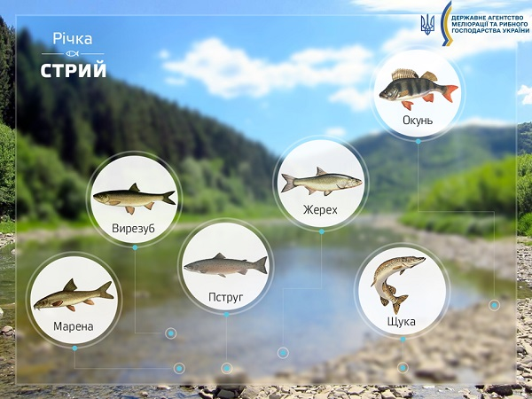

Рис. 2.1 - Річка Стрий

Наявність 15 штучних озер на території сільської ради є цінною особливістю регіону, оскільки вони забезпечують різноманітні екологічні та господарські переваги. Ось деякі деталі та особливості цих озер:

Походження: Штучні озера, як правило, утворюються в результаті діяльності людини, наприклад, через видобуток піску, гравію або глини, або внаслідок гідротехнічних робіт, таких як будівництво дамб або водосховищ.

Дно та глибина: Дно озер, як зазначається, переважно піщане, що робить їх придатними для різних видів діяльності, таких як купальні, рибальство та рекреація. Глибина озер варіюється в межах від 4 метрів до 7 метрів, хоча можуть бути й глибші ділянки, до 13 метрів. Така глибина дозволяє підтримувати різноманітну фауну та флору в озерних екосистемах.

Замулення: Замулені ділянки озер є результатом накопичення осаду, який може містити органічні рештки, ґрунт та інші матеріали. Замулення може впливати на якість води, прозорість та екологічний баланс озера, тому періодична чистка та управління процесами замулення є важливими для підтримання здоров'я озер.

Екологічне значення: Штучні озера служать важливими екологічними середовищами, які підтримують різноманітні види рослин та тварин. Вони також забезпечують місця гніздування для птахів, кормові ресурси для риб та інших тварин, а також місця відпочинку для диких тварин.

Господарське значення: Штучні озера мають важливе господарське значення для сільської ради. Вони можуть використовуватися для:

Рибальства: озера можуть бути населеними різними видами риб, такими як карась, лин, плітка, щука та інші, що робить їх популярними серед рибалок.

Рекреації: озера служать популярними місцями для відпочинку, купання, водних видів спорту та пікніків.

Водопостачання: деякі озера можуть бути джерелом питної води для населених пунктів та сільського господарства.

Берегова лінія озер може бути використана для сільськогосподарських культур, пасовищ або інших видів господарської діяльності.

Управління та охорона штучних озер є важливими питаннями для сільської ради та відповідних органів влади, щоб забезпечити стійке використання ресурсів озер та підтримання екологічного балансу в регіоні.

Прибережні рослини, що ростуть навколо штучних озер на території сільської ради, відіграють важливу роль у підтриманні екологічного балансу та забезпечують різноманітні переваги для місцевої фауни та людей. Ось деякі прибережні рослини, які ви згадали, та їхні особливості:

Прибережний камиш (Typha latifolia) - це поширена прибережна рослина, яка формує густі зарості уздовж берегів озер. Камиш має високі, жовтуваті стебла та широкі, загострені листки. Ця рослина відіграє важливу роль у:

Фільтрації та очищенні води: коріння та зарості камишу поглинають та фільтрують воду, зменшуючи кількість наноси та органічних речовин.

Біостабілізації берегів: корені камишу прочно прикріпляються до ґрунту, стабілізуючи береги озер та запобігаючи ерозії.

Створенні середовищ існування: зарості камишу надають притулок та кормові ресурси для різноманітних видів птахів, риб та інших тварин.

Аїр звичайний (Acorus calamus) - це прибережна рослина, яка росте уздовж берегів озер та інших водойм. Аїр має довгі, вузькі, блискучі листки та цибулини, які служать органом розмноження. Ця рослина відіграє такі ролі:

Очищення води: аїр поглинає та фільтрує воду, зменшуючи кількість наноси та органічних речовин, а також сприяє розпаду та розкладанню органічних решток.

Створення середовищ існування: аїр надає притулок для різноманітних видів тварин, включаючи птахів, комах та риб.

Медицина та ароматерапія: аїр має лікарські властивості та використовується в народній медицині, а також в ароматерапії через його запах.

Верба (Salix spp.) - це дерево або кущ, який часто росте уздовж берегів озер та інших водойм. Верба має характерні сріблясті або жовті листя, які з'являються рано навесні. Ця рослина відіграє такі ролі:

Біостабілізація берегів: корені верби прочно прикріпляються до ґрунту, стабілізуючи береги озер та запобігаючи ерозії.

Створення середовищ існування: верба надає притулок для різноманітних видів птахів, комах та інших тварин, а також служить місцем гніздування для деяких видів птахів.

Медицина: верба має лікарські властивості та використовується в народній медицині для лікування різних захворювань.

Бузина (Sambucus spp.) - це кущ, який часто росте уздовж берегів озер та інших водойм. Бузина має великі, білі або рожеві квіти та темно-червоне або чорне ягоди. Ця рослина відіграє такі ролі:

Створення середовищ існування: бузина надає притулок для різноманітних видів птахів, комах та інших тварин, а також служить місцем гніздування для деяких видів птахів.

Медицина та кулінарія: бузина має лікарські властивості та використовується в народній медицині, а також в кулінарії через її ягоди.

Ліщина (Corylus avellana) - це кущ або невелике дерево, який часто росте уздовж берегів озер та інших водойм. Ліщина має довгі, вузькі, зелений листя та характерні горіхи. Ця рослина відіграє такі ролі:

Створення середовищ існування: ліщина надає притулок для різноманітних видів птахів, комах та інших тварин, а також служить місцем гніздування для деяких видів птахів.

Медицина та кулінарія: ліщина має лікарські властивості та використовується в народній медицині, а також в кулінарії через її горіхи.

Ці та інші прибережні рослини, що ростуть уздовж штучних озер на території сільської ради, відіграють важливу роль у підтриманні екологічного балансу та забезпечують різноманітні переваги для місцевої фауни та людей.

Також з посеред жителів саме тут є широко поширеним - рибальство.

**2.2. Дослідження грунтового покриву**

Зміни ґрунтового покриву в селі є результатом різних природних та антропогенних чинників, які впливають на структуру, склад та властивості ґрунтів. Агроґрунтовий район, в якому розташована сільська рада, характеризується різними типами ґрунтів, зокрема підзолисто-дерновими, дерновими неглибокими опідзоленими та дерновими глибокими опідзоленими ґрунтами. Ось короткий опис цих ґрунтів та чинники, які впливають на їх формування:

Підзолисто-дернові ґрунти: Ці ґрунти характеризуються наявністю підзолистого горизонту (А2), який утворюється в результаті вимивання основних компонентів ґрунту в нижні горизонти. Вони зазвичай формуються на пісковиках, гравіях та інших породах, що добре зволожуються водою. Підзолисто-дернові ґрунти мають низькі запаси гумусу та поживних речовин, що робить їх менш придатними для сільськогосподарського використання.

Дернові неглибокими опідзолені ґрунти: Ці ґрунти характеризуються наявністю опідзолення (утворенням підзолистого горизонту), але опідзолений горизонт не дуже глибокий. Вони зазвичай формуються на породах, що добре зволожуються водою, але менш добре, ніж у випадку з підзолисто-дерновими ґрунтами. Дернові неглибокими опідзолені ґрунти мають трохи вищі запаси гумусу та поживних речовин, що робить їх більш придатними для сільськогосподарського використання, ніж підзолисто-дернові ґрунти.

Дернові глибокими опідзолені ґрунти: Ці ґрунти подібні до дернових неглибокими опідзолених, але опідзолений горизонт у них глибокий. Вони зазвичай формуються на породах, що добре зволожуються водою, але менш добре, ніж у випадку з підзолисто-дерновими та дерновими неглибокими опідзоленими ґрунтами. Дернові глибокими опідзолені ґрунти мають вищі запаси гумусу та поживних речовин, що робить їх більш придатними для сільськогосподарського використання, ніж підзолисто-дернові ґрунти.

Чинники, які впливають на зміни ґрунтового покриву в селі, можуть включати:

Сільськогосподарська діяльність: Зміни в сільськогосподарському використанні земель, такі як перехід від одного типу сільськогосподарських культур до іншого, або зміни в технологіях обробітку ґрунту, можуть вплинути на структуру та склад ґрунтів.

Заліснення: Заліснення території може призвести до зміни ґрунтів, оскільки рослини, які ростуть у лісі, впливають на склад та структуру ґрунту.

Ерозія ґрунту: Ерозія ґрунту, викликана водою або вітром, може призвести до втрати верхніх, найбагатших поживними речовинами горизонтів ґрунту та зміни структури ґрунту.

Кліматичні зміни: Зміни клімату можуть вплинути на склад та структуру ґрунту, змінюючи режими опадів, температури та інших кліматичних чинників.

Управління ґрунтовими ресурсами є важливою проблемою для сільської ради та відповідних органів влади, щоб забезпечити стійке сільськогосподарське виробництво та збереження екологічного балансу в регіоні.

**2.2.1. АГҐ**

На території сільської ради було виділено дві Агро інженерні групи ґрунтів, які характеризуються подібними агрономічними властивостями та придатністю для сільськогосподарського використання. Ось короткий опис цих Агро інженерних груп ґрунтів:

Агроінженерна група 1 - підзолисто-дернові ґрунти та їх слабо змиті відміни:

Ця група ґрунтів включає підзолисто-дернові ґрунти та їх слабо змиті відміни, які характеризуються наявністю підзолистого горизонту (А2) та низькими запасами гумусу та поживних речовин.

Підзолисто-дернові ґрунти та їх слабо змиті відміни зазвичай формуються на пісковиках, гравіях та інших породах, що добре омиваються водою.

Ці ґрунти мають обмежену придатність для сільськогосподарського використання, оскільки вони потребують інтенсивного вживання добрив та інших агротехнічних заходів для підвищення їх плодючості.

Агро інженерна група 2 - дернові неглибокими опідзолені та дернові глибокими опідзолені ґрунти:

Ця група ґрунтів включає дернові неглибокими опідзолені та дернові глибокими опідзолені ґрунти, які характеризуються наявністю опідзолення, але з різною глибиною опідзолистого горизонту.

Дернові неглибокими опідзолені та дернові глибокими опідзолені ґрунти зазвичай формуються на породах, що добре омиваються водою, але менш добре, ніж у випадку з підзолисто-дерновими ґрунтами.

Ці ґрунти мають більш високу придатність для сільськогосподарського використання, ніж підзолисто-дернові ґрунти та їх слабо змиті відміни, оскільки вони мають більші запаси гумусу та поживних речовин. Однак вони все ще потребують агротехнічних заходів для підтримання їх плодючості.

Призначення Агро інженерних груп ґрунтів є важливим кроком у управлінні ґрунтовими ресурсами, оскільки це дозволяє сільськогосподарським виробникам та відповідним органам влади розробити та впровадити цілеспрямовані заходи для підтримання та покращення якості ґрунтів, а також для забезпечення стійкого сільськогосподарського виробництва.

Список поширених на теренах сільської ради Агро груп ґрунтів є наведено в таблиці 2.1.

Таблиця 2.1 ̶ Аналіз номенклатурного списку АГГ для даних ріллі

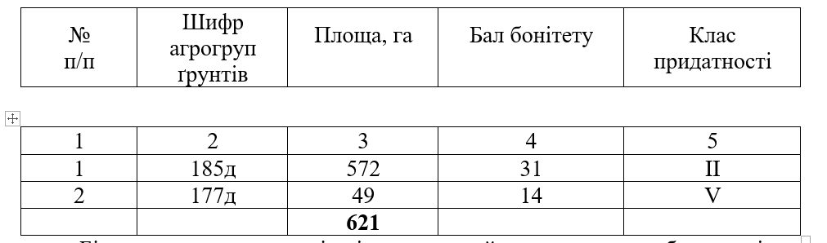

Дерново-буроземні ґрунти - це тип ґрунтів, який поширений у помірному кліматичному поясі. Вони характеризуються наявністю дернового шару (підзолистого ґрунтового шару) і бурого ґрунтового шару (бурого ґрунтового шару). Ці ґрунти мають середню глибину і середній суглиноковий склад. Вони формуються на алювіальних відкладах, тобто на відкладеннях, що утворилися в результаті діяльності води. Підстилання ріняками вказує на те, що ці ґрунти утворилися на місці колишнього водного басейну.

Генетичний профіль - це опис процесу формування ґрунту і його характеристик на різних стадіях розвитку. Для дерново-буроземних ґрунтів характерний процес підвищення кислотності ґрунту, збіднення органічних речовин і збагачення мінеральних речовин у верхніх шарах ґрунту. Вони також характеризуються наявністю підзолистої речовини в верхньому шарі ґрунту, що утворюється в результаті вимивання основних речовин з ґрунту.

В цілому, це інформація про тип ґрунтів, які поширені в даній сільській раді, і їх генетичний профіль, який характеризує процес їх формування. Вміст гумусу перебуває у таких межах від 2,9 % до6 %.

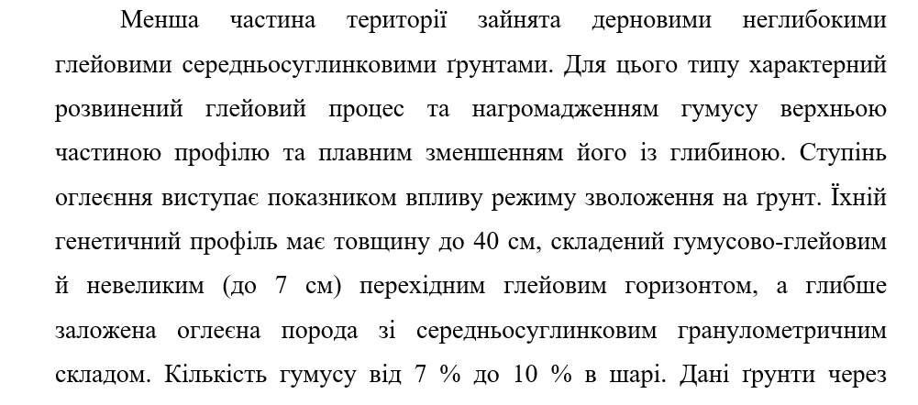перезволоження результат мають же низьку родючість. Без дренажу вони не придатні під ріллю. Але зазвичай вони добре підходять під усі кормові посіви, овочеві, також під технічні культури.

Дерново-буроземні ґрунти, як правило, мають низьку родючість через їхню кислу реакцію і нестачу основних речовин. Вони також схильні до перезволоження, що може призвести до погіршення їхніх агрономічних властивостей і втрати родючості.

Без системи дренажу, ці ґрунти можуть бути непридатними для вирощування сільськогосподарських культур, які потребують добре дренованого ґрунту, такого як пшениця, кукурудза або інші зернові культури. Однак, ці ґрунти можуть бути добре придатними для вирощування кормових культур, овочевих культур і технічних культур, які більш стійкі до кислого ґрунту і не потребують дуже добре дренованого ґрунту.

Для покращення родючості дерново-буроземних ґрунтів, можна використовувати різні агротехнічні методи, такі як внесення мінеральних добрив, органічних речовин, а також нейтралізатори кислоти, таких як вапно. Також важливо правильно обирати культури, які добре ростуть на цих ґрунтах, і правильно організовувати їхній оббіг, щоб зберегти і підвищити родючість ґрунту в довгостроковій перспективі.

**2.2.2. Характеристика ОЦҐ**

Земля є важливим ресурсом для суспільства і є засобом та предметом праці. Вона є основою сільського господарства, а також має значення для інших галузей економіки, таких як будівництво, промисловість і екологія.

Сучасні суспільно-політичні та економічні перетворення вимагають раціонального використання земельних ресурсів, щоб забезпечити сталому розвитку, збереженню екології та довкілля, а також задоволенню потреб населення в житлі, харчуванні та інших ресурсах.

Для раціонального використання земельних ресурсів, можна використовувати такі підходи:

Ефективне сільськогосподарське виробництво: це включає використання передових технологій, таких як точне землеробство, рециклінг відходів та заощадження води, щоб мінімізувати витрати землі та інших ресурсів.

Розвиток міського сільськогосподарського господарства: це може бути розміщено на приміських територіях або навіть на дахах будівель, що дозволить мінімізувати використання землі та забезпечувати свіжими продуктами населення.

Захист та відновлення екосистем: це включає збереження природних екосистем, відновлення деградованих земель та запобігання ерозії ґрунту.

Ефективне використання земельних ресурсів у місті: це включає раціональне планування та використання міських територій, мінімізацію забудови та максимізацію зелених зон.

Заощадження землі: це включає використання землі для багатьох цілей, таких як сільське господарство та житлове будівництво, та мінімізацію відходів та сміття.

У сумі, раціональне використання земельних ресурсів може бути досягнуто шляхом комбінації цих та інших підходів, які враховують економічні, екологічні та соціальні аспекти використання землі. Це допоможе забезпечити сталому розвитку та покращенню якості життя населення.

Раціональне використання земельних ресурсів вимагає комплексного підходу, який враховує не тільки економічні аспекти, але і екологічні та соціальні.

Економічні аспекти включають оптимальне використання землі для виробництва продуктів харчування, отримання прибутку та створення робочих місць. Однак, це не повинно здійснюватися на шкоду екології та соціальному добробуту.

Екологічні аспекти включають збереження біорізноманіття, запобігання ерозії ґрунту, деградації земель та забрудненню ґрунту, води та повітря. Це також включає забезпечення сталого використання водних ресурсів та енергетичних ресурсів.

Соціальні аспекти включають забезпечення доступного та якісного житла для населення, доступ до землі для малозабезпечених верств населення, а також підтримку сільськогосподарських спільнот та традиційних методів землеробства.

Земля є засобом та предметом праці

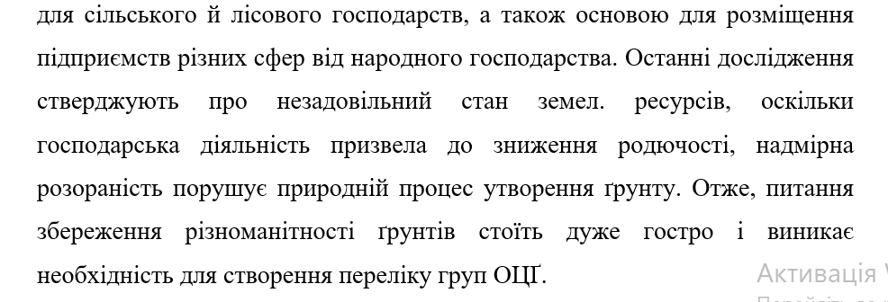

**2.3. Структура категорій земель**

Відповідно до статті 15 ЗКУ маємо наступні 9 категорій земель в Україні зображено (рисунок 2.1)

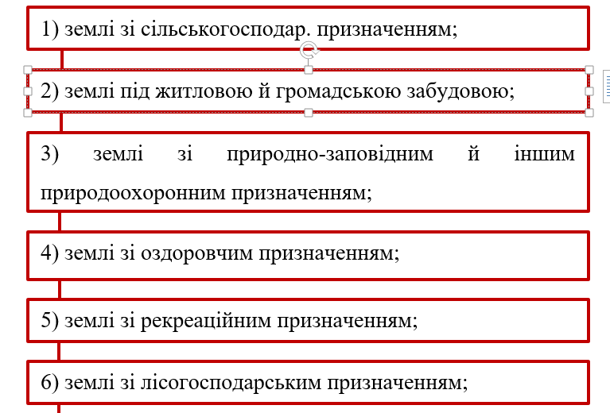

7) землі з історико-культурним призначенням;

8) землі під водним фондом;

9) землі транспорту, промисловості, оборони, енергетики, зв'язку й іншого призначення.

Рис. 2.2 ̶ Перелік категорій земель

Передбачено, що певні земельні ділянки встановлених категорій, котрі не було надано у власність чи користування громадянам, можуть та перебувають у землях запасу.

У відповідності із земельними та обліковими звітностями в управлінні Державного земельного кадастру саме району дослідження земельної ділянки, в котрій всі земельні ділянки в межах ради відображають загальну показник площі в 890 га, що належить до 5-ти категорій, рис. 2.3.

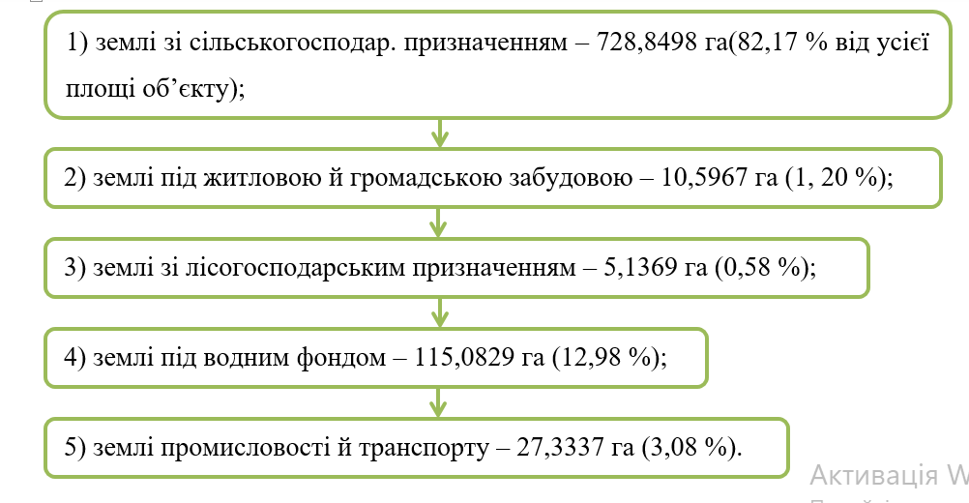

Рис. 2.3 ̶ Аналіз категорії земель сільської ради

Структуру наявних категорій земель представлено в таблиці 2.2.

**Таблиця 2.2 ̶ Аналіз структури категорій земель сільської ради**

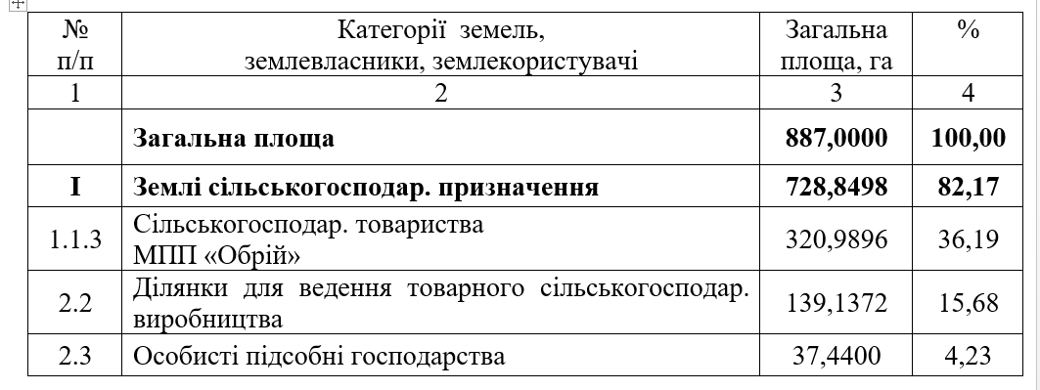

Приватна форма власності на землю переважає на території сільської ради, займаючи 56% всієї площі об'єкта. Це становить 588,3 га.

Державна форма власності становить 44% всієї площі об'єкта, що становить 306,8 га.

Це означає, що основна частина землі в сільській раді знаходиться у приватній власності, а державна власність становить меншу частину. Це може мати значення для розвитку сільського господарства та інших галузей економіки в районі, а також для планування та управління земельними ресурсами.

Рис .2.4 ̶ Форми власності

**2.3.1. Опис земельних ділянок громадської та житлової забудови**

Землі громадського призначення розташовані всередині населених пунктів і використовуються для житлової забудови, розміщення громадських споруд, таких як школи, лікарні, бібліотеки, музеї, а також різних об'єктів загальнодоступного користування, таких як парки, сквери, стадіони та інші.

Ці земельні ділянки є важливими для забезпечення комфортного життя жителів населених пунктів, а також для підтримання соціальної інфраструктури. Вони повинні бути планування та використання в гармонії з довкіллям, зважаючи на екологічні та соціальні аспекти.

Крім того, ці земельні ділянки повинні бути захищені від несанкціонованого будівництва та інших видів знецінення, щоб забезпечити довгострокову стійкість та якість життя в населених пунктах [12].

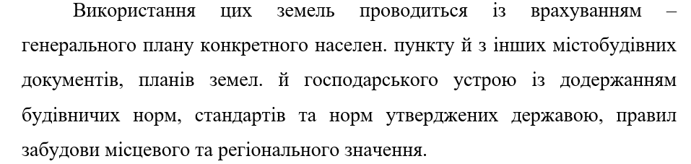

Житловою забудовою вважаються земельні масиви у межах населеного пункту, на яких розміщено житлові будинки (ЖБ) та інші житлові приміщення. Тобто це різновид забудови, який призначений для постійного проживання людей.

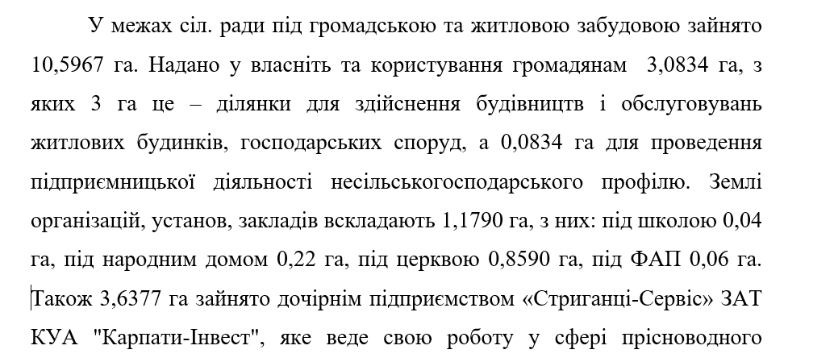рибальства. Під землями загального користування перебуває 2,6988 га, де 0,8 га займає сільське кладовище, а по 1,8978 га проходять вулиці.

**2.3.2 Аналіз земельних ділянок з лісогосподарським призначенням**

Землями лісогосподарського призначення вважаються земельні ділянки (ЗД), які є вкриті лісовою рослинністю, а також землі, які не вкриті рослинністю, але надані і використовуються для потреб лісового господарства. Це означає, що такі земельні ділянки призначені для вирощування, охорони, відновлення та використання лісів, а також для реалізації інших функцій лісового господарства [12].

**2.3.3 Аналіз земель під водним фондом**

Землі ж під водним фондом складають ті землі, на яких розташовуються такі водні об’єкти та споруди: (рисунок 2. 3.) [12]:

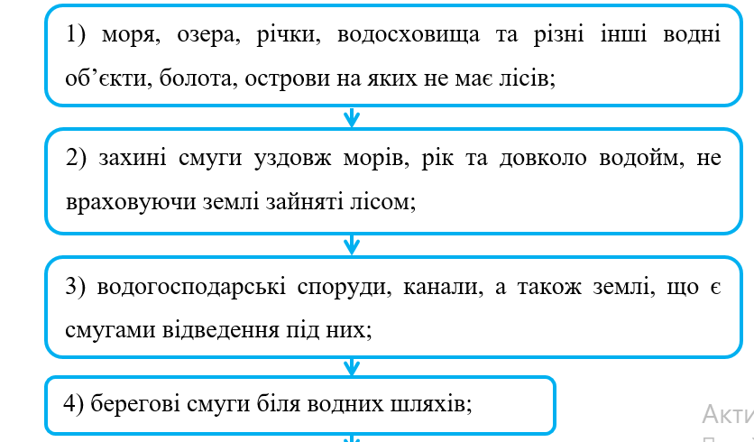

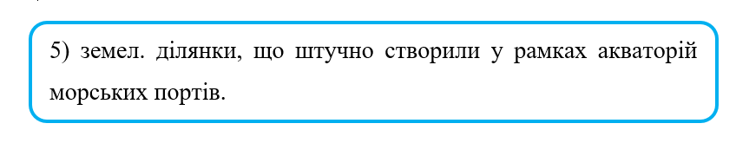

Рис. 2.4 ̶ Структура земель під водним фондом

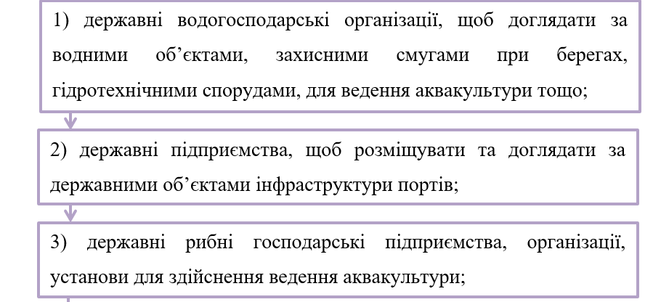

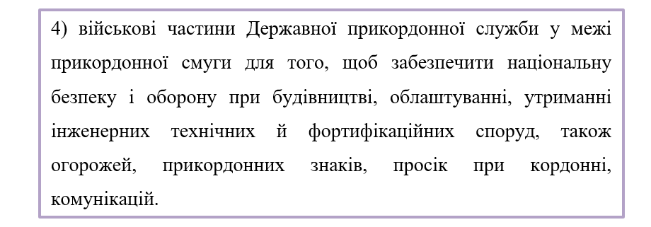

Рис. 2.5 ̶ Опис одержувачів у постійне користування ділянок під водним фондом.

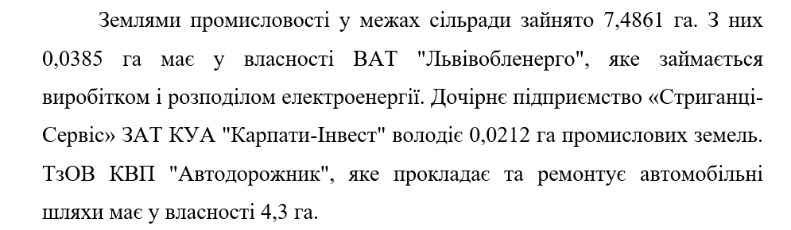

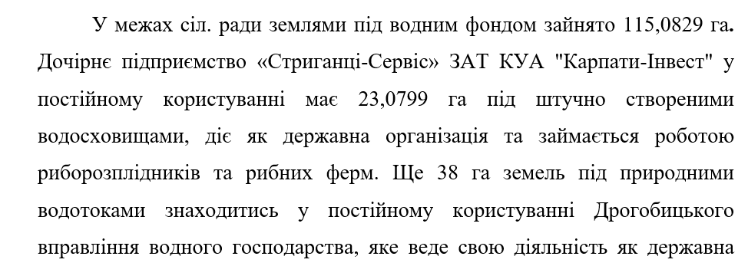установа і його основний різновид економічної діяльності це – допоміжна діяльність у галузі рослинництва. Також 54,003 га ЗД під водним фондом знаходяться в запасі.

**2.3.4 Опис земель промисловості й транспорту**

Це правова норма, що стосується земельних ділянок, які призначені для певних видів господарської діяльності. До цих земель належать:

землі транспорту - призначені для будівництва та експлуатації залізниць, автодоріг, трубопроводів, аеродромів тощо;

землі промисловості - призначені для розташування промислових підприємств, виробничих потужностей, складів та інших об'єктів;

землі оборони - призначені для розміщення військових об'єктів, полігонів, військових містечок тощо;

землі енергетики - призначені для будівництва та експлуатації електростанцій, ліній електропередач, газопроводів, нафтопроводів, нафтових та газових родовищ тощо;

землі зв'язку - призначені для розміщення об'єктів зв'язку, таких як телевізійні та радіостанції, телевізійні та радіорелейні лінії, центри зв'язку тощо.

Ці землі надаються підприємствам, організаціям, установам для ведення ними відповідної господарської діяльності за встановленим порядком [12].



Для визначення розмірів зони забудови (ЗД) для певних цілей, таких як будівництво будинку, підключення до комунальних мереж або планування міського розвитку, використовуються норми та проектна технічна документація, затверджена відповідними органами влади.

Розміри ЗД залежать від різних факторів, таких як тип будівлі, його функціональне призначення, місткість, висота та інше. Також вони можуть бути обмежені місцевими правилами забудови, такими як мінімальні відстані до меж сусідніх ділянок, доріг, екологічних та інших захищених зон.

Для визначення розмірів ЗД для певного проекту, потрібно звернутися до місцевих органів влади або до відповідних державних установ, які відповідають за планування та забудову території, де знаходиться об'єкт. Вони зможуть надати інформацію про норми та проектну технічну документацію, яка застосовується для даного випадку.

Також, для визначення розмірів ЗД, можна звернутися до професійних архітекторів або інженерів, які спеціалізуються на плануванні та проектуванні міських територій. Вони зможуть надати професійну консультацію та допомогти визначити розміри ЗД для вашого проекту.

**ВИСНОВОК ДО ДРУГОГО РОЗДІЛУ**

У розвинутих країнах світу є чітка тенденція до переорієнтування сільського господарства на більш якісні та екологічно чисті землі, зменшення розораності та збереження природних екосистем. Ця тенденція є результатом поєднання кількох факторів, включаючи:

Зростаюче усвідомлення важливості охорони довкілля та збереження біорізноманіття.

Зростаюче попиту на органічну та екологічно чисту продукцію.

Зростаюче усвідомлення важливості збереження ґрунтів та водних ресурсів.

Зростаюча ефективність сільського господарства та використання передових технологій, таких як точне землеробство, які дозволяють отримувати більш високі врожаї на менших площах.

Даний підхід до сільського господарства має на меті забезпечити продовольчу безпеку, але також зберегти природні ресурси та екосистеми, а також зменшити вплив сільського господарства на довкілля. Цей підхід також може сприяти створенню більш стійких сільськогосподарських систем, які можуть протистояти змінам клімату та інших стресів.

Ці тенденції вже проявляються в сільськогосподарській політиці та практиці в багатьох країнах світу, включаючи США, Європейський Союз, Канаду та Австралію. Наприклад, у США програма консервації земель сільськогосподарського використання (CRP) сприяє сільськогосподарським господарствам, які добровільно вилучають землі зі сільськогосподарського використання для збереження ґрунтів, водних ресурсів та біорізноманіття. А в Європейському Союзі програма «Зелена лінія» спрямована на збереження природних екосистем та екологічно чистого сільського господарства. Такі підходи до сільського господарства є важливими для забезпечення стійкого розвитку та збереження природних ресурсів на довгий термін.

**РОЗДІЛ 3 АНАЛІЗ ТА ФОРМУВАННЯ ЕКОЛОГІЧНО-ЕКОНОМІЧНОЇ МОДЕЛІ В ПИТАННЯХ ВИКОРИСТАННЯ ЗЕМЕЛЬНИХ ДІЛЯНОК**

**3.1. Дослідження інвестиційної привабливості територій**

Інвестиційна привабливість інвестиційних проектів (ІП) для територій для конкретних населених пунктів може бути оцінена за допомогою кількох показників. Деякі з них включають:

Економічні показники:

Очікувана дохідність (ROI) - це відсоток прибутку, який очікується від вкладення в проект.

Індекс прибутковості - це відношення очікуваного прибутку до вкладеного капіталу.

Час повернення капіталу (Payback Period) - це час, необхідний для відшкодування витрат на проект за рахунок отриманого прибутку.

Соціальні показники:

Створення нових робочих місць - кількість нових робочих місць, які створює проект.

Приріст ВВП - відсоток приросту ВВП, який очікується від реалізації проекту.

Покращення якості життя - покращення умов проживання та роботи для місцевих жителів, наприклад, доступ до освіти, охорони здоров'я та інфраструктури.

Екологічні показники:

Вплив на довкілля - оцінка впливу проекту на довкілля, включаючи вплив на якості повітря, води та ґрунту.

Енергоефективність - оцінка енергоефективності проекту, включаючи використання відновлюваної енергії та енергоефективних технологій.

Показники ризику:

Ризик невиконання - оцінка ризику того, що проект не буде виконано вчасно або з очікуваною результативністю.

Ризик фінансової нестабільності - оцінка ризику фінансової нестабільності, пов'язаної з проектом, наприклад, через змінні курси валют або фінансову кризу.

Ризик політичної нестабільності - оцінка політичного ризику, пов'язаного з проектом, наприклад, через зміну уряду або політичну нестабільність.

Ці показники можуть бути використані для порівняння різних інвестиційних проектів та вибору найпривабливіших для вкладення капіталу. Сама ж ІП визначається такими чинниками як привабливість для населених пунктів та інвестиційна політика.

Під привабливими ж інвестиційними чинниками ми маємо на увазі всі різні певні явища, процеси:

Так, інвестиційні проекти (ІП) можуть бути зосереджені на поліпшенні розвитку в різноманітних ділянках економіки, включаючи, але не обмежуючись, такі галузі, як промисловість, сільське господарство, енергетика, інфраструктура, освіта, охорона здоров'я та туризм. Мета ІП може бути в залученні інвестицій, як іноземних, так і місцевих, для стимулювання економічного росту та створення нових робочих місць.

Крім того, ІП можуть бути спрямовані на вдосконалення та модернізацію галузей господарства, включаючи використання сучасних технологій та методів виробництва для підвищення ефективності та конкурентоспроможності. Це може включати в себе такі заходи, як автоматизація виробництва, впровадження енергоефективних технологій, покращення якості продукції та послуг, а також розвиток нових продуктів та ринків збуту.

Інвестиційні проекти також можуть бути спрямовані на поліпшення інфраструктури, включаючи будівництво доріг, залізниць, аеропортів, портів, мостів, трубопроводів та інших інфраструктурних об'єктів, які можуть сприяти економічному росту та розвитку.

У сумі, ІП можуть бути важливим інструментом для поліпшення економічного розвитку та зростання, а також для покращення якості життя населення. Однак для успішної реалізації ІП потрібна ефективна координація між урядом, бізнесом та громадським сектором, а також наявність відповідних фінансових ресурсів та інфраструктури.

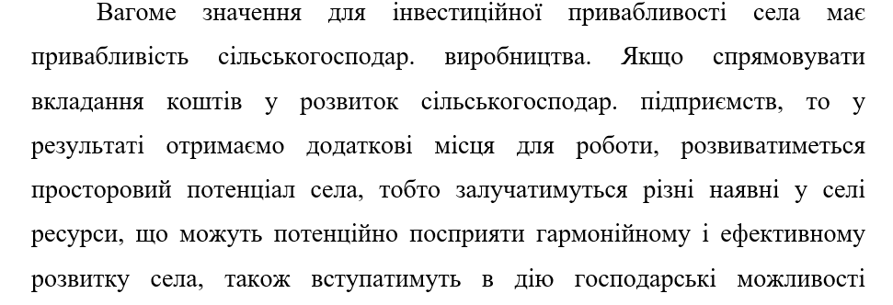

**3.2. Аналіз формування еколого-економічної моделі сталих Агро ландшафту**

Агроекологічне зонування полягає у вивченні та класифікації земель за їх природними особливостями та можливостями для сільськогосподарського використання. Цей процес включає вивчення різноманітних агроекологічних чинників, таких як клімат, ґрунти, рельєф, водні ресурси, біологічне різноманіття та інші, і визначення їх впливу на рослини та сільськогосподарські культури.

Основна мета агроекологічного зонування полягає у відокремленні та класифікації агроекологічних ділянок, які є однотипними та підходять для певних видів сільськогосподарських культур або груп культур. Ці ділянки служать основою для природного зонування та дозволяють сільськогосподарським виробникам та планувальникам робити освічені рішення щодо використання земель та вибору культур для їх сільськогосподарського використання.

Результати агроекологічного зонування можуть бути використані для створення карт агроекологічного зонування, які допомагають сільськогосподарським виробникам та планувальникам краще розуміти можливості та обмеження їх земель та вибирати найбільш ефективні та сталого сільськогосподарські практики для кожної ділянки.

Результати агроекологічного зонування можуть бути використані для класифікації земель за їх придатністю для сільськогосподарського використання. Для цього землі розмежовуються на існуючі та потенційні рівні придатності для вирощування різних сільськогосподарських культур.

Існуючі рівні придатності для сільськогосподарського використання ґрунтів визначаються на основі їх поточної продуктивності та можливостей для вирощування сільськогосподарських культур. Вони можуть бути класифіковані як високо, середньо або низько придатні для сільськогосподарського використання.

Потенційні рівні придатності для сільськогосподарського використання ґрунтів визначаються на основі їх природних особливостей та можливостей для підвищення продуктивності та придатності для сільськогосподарського використання. Вони можуть бути класифіковані як високо, середньо або низько потенційні для сільськогосподарського використання.

Ці класифікації допомагають сільськогосподарським виробникам та планувальникам краще розуміти можливості та обмеження їх земель та вибирати найбільш ефективні та сталого сільськогосподарські практики для кожної ділянки. Вони також допомагають у прийнятті рішень щодо сільськогосподарського використання земель, вибору культур, а також у плануванні сільськогосподарського розвитку регіону. Нами було здійснено агроекологічне зонування території нашої сіл. ради.

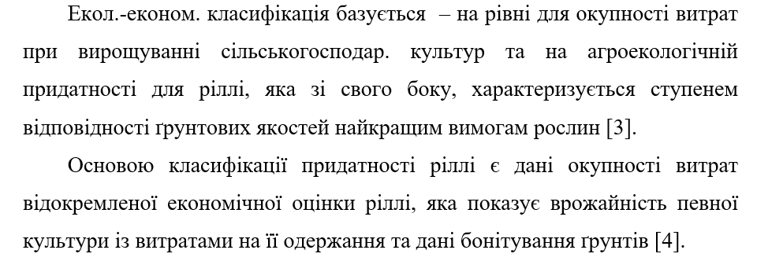

Еколого-економічна класифікація земель зважає на економічну, як і на екологічну складові сільськогосподарського виробництва. Вона базується на двох основних показниках:

Рівень окупності витрат: Цей показник характеризує відношення доходів, отриманих від сільськогосподарського виробництва на ділянці, до витрат, що були потрібні для його забезпечення. Він оцінює економічну ефективність сільськогосподарського виробництва на ділянці.

Агроекологічна придатність для ріллі: Цей показник характеризує ступінь відповідності ґрунтових якостей ділянки найкращим вимогам рослин для сільськогосподарського виробництва. Він оцінює екологічну придатність ділянки для сільськогосподарського використання.

Еколого-економічна класифікація земель дозволяє визначити, якими сільськогосподарськими культурами краще зайнятися на кожній ділянці, а також оцінити економічну та екологічну ефективність сільськогосподарського виробництва на ній. Вона допомагає сільськогосподарським виробникам та планувальникам робити освічені рішення щодо вибору культур, сільськогосподарських практик та використання ресурсів, з урахуванням tanto економічних, як і екологічних чинників.

В результаті еколого-економічної класифікації землі можуть бути розділені на категорії, такі як:

Високопродуктивні та високо агроекологічні землі: ці землі характеризуються високою окупністю витрат та високою агроекологічною придатністю для сільськогосподарського виробництва.

Середньо продуктивні та середньо агроекологічні землі: ці землі характеризуються середнім рівнем окупності витрат та середньою агроекологічною придатністю для сільськогосподарського виробництва.

Низькопродуктивні та низько агроекологічні землі: ці землі характеризуються низьким рівнем окупності витрат та низькою агроекологічною придатністю для сільськогосподарського виробництва [3].

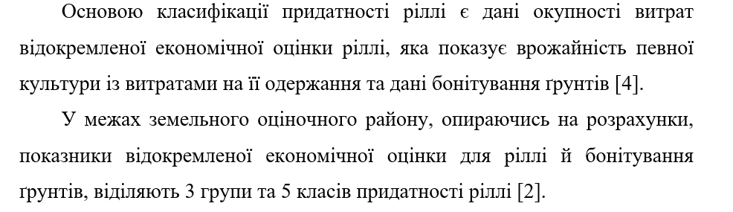

У таблиці 3.1 наведено сформовані класи придатності ріллі.



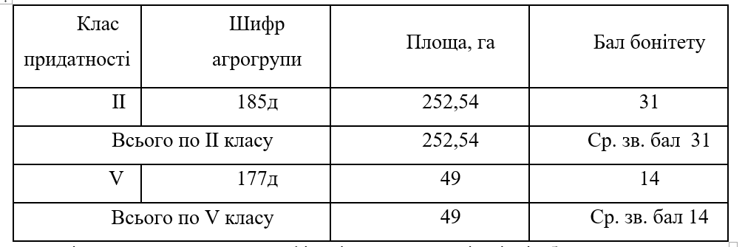

Після проведення класифікацій придатностей ріллі нами було складено картограму, яку зображено на рис. 3.1.

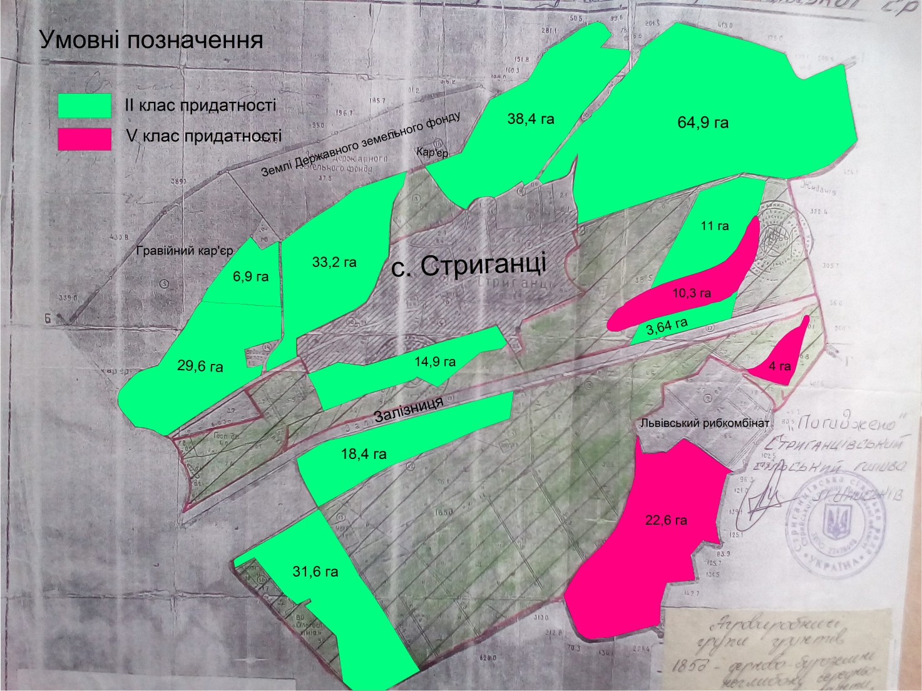

Рис. 3.1. Картограма еколого-економічної придатності ріллі

Класифікація придатності ріллі - це розділення земель за їхніми агроекологічними особливостями з метою визначення можливості їх використання для сільськогосподарського виробництва. Ця класифікація включає в себе такі категорії:

1. Зрошувані землі - землі, які потребують зрошення для отримання високих і стабільних урожаїв.
2. Землі з високою родючістю - землі, які мають високий вміст поживних речовин і можуть давати високі урожаї без додаткового зрошення.
3. Землі з середньою родючістю - землі, які мають середній вміст поживних речовин і можуть давати середні урожаї без додаткового зрошення.
4. Землі з низькою родючістю - землі, які мають низький вміст поживних речовин і можуть давати низькі урожаї без додаткового зрошення.
5. Землі, непридатні для ріллі - землі, які не можуть бути використані для сільськогосподарського виробництва через їхні фізичні або хімічні особливості.

Ці категорії використовуються для оптимізації структури сільськогосподарських угідь і посівних площ, а також для вирішення інших важливих питань щодо сільськогосподарського виробництва, таких як вибір культур, обчислення потреб у добривах і воді, планування іригаційних систем, охорони земель і захисту довкілля.

Бонітетна оцінка ґрунтів - це оцінка їхньої продуктивності і придатності для сільськогосподарського виробництва, яка виражається в відношенні до продуктивності найкращих ґрунтів. Вона використовується для визначення вартості земель і для прийняття рішень щодо їхнього використання.

Для оцінки бонітету ґрунтів в Самбірсько-Жидачівському природно-сільськогосподарському районі щодо вирощування озимої пшениці, можна використовувати наступні критерії:

Вміст гумусу - вміст гумусу в ґрунті є важливим показником його продуктивності. Для озимої пшениці найкращими є ґрунти з вмістом гумусу не менше 4%.

Структура ґрунту - ґрунти з доброю структурою забезпечують кращу аерацію і водопроникність, що сприяє росту рослин. Для озимої пшениці найкращими є ґрунти з середньо- і грубоземними структурами.

РН ґрунту - озима пшениця найкраще росте на ґрунтах з нейтральною або слабко кислою реакцією (рН 6,5-7,5).

Вміст поживних речовин - озима пшениця потребує великої кількості поживних речовин, таких як азот, фосфор і калій. Для озимої пшениці найкращими є ґрунти з високим вмістом цих поживних речовин.

Вологовий режим - озима пшениця потребує достатньої вологості для росту і розвитку. Для озимої пшениці найкращими є ґрунти з добрим вологовим режимом, без надмірного пересихання або переливу.

За результатами оцінки бонітету ґрунтів, можна визначити їхню економічну цінність для вирощування озимої пшениці, і на основі цих даних можна приймати рішення щодо оптимізації структури посівних площ, вибору культур, планування внесення добрив і зрошення, а також для оцінки вартості земель.

|  |  |  |  |  |  |  |  |
| --- | --- | --- | --- | --- | --- | --- | --- |
| **Шифр**  **агрогрупи** | **Клас**  **придат-**  **ності** | **Загаль-**  **ний**  **бал** | **Вміст гумусу** | **Вміст фізичної глини** | **Потужність гумосово-елювіа-**  **льного горизонту** | **Бал за властиво-стями** | **Генетичний бонітет** |

Дані бонітування для ґрунтів згідно із вимогами для озимої пшениці

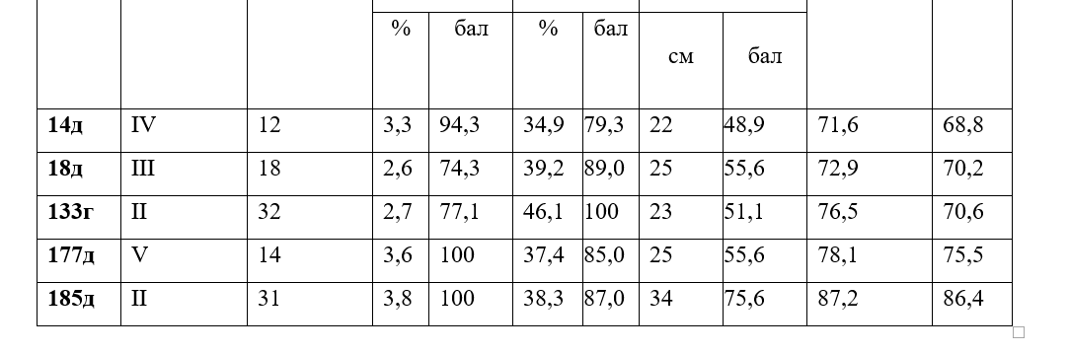

Нами складено картосхему використання ріллі на перспективу.

Дана картосхема сільської ради є зображеною на рисунку 3.2.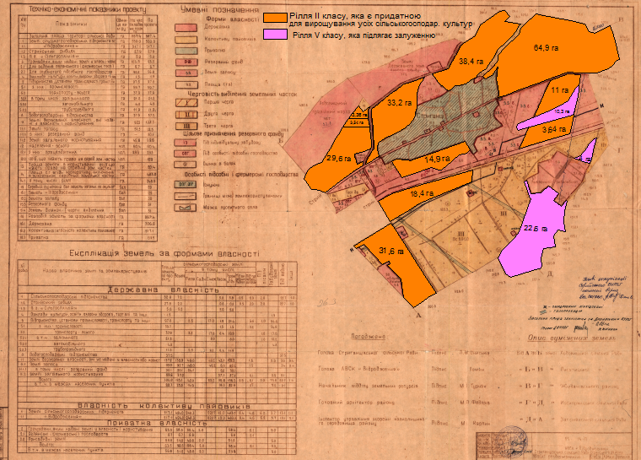

Рис. 3.2 - Картосхема використання ріллі на подальшу перспективу

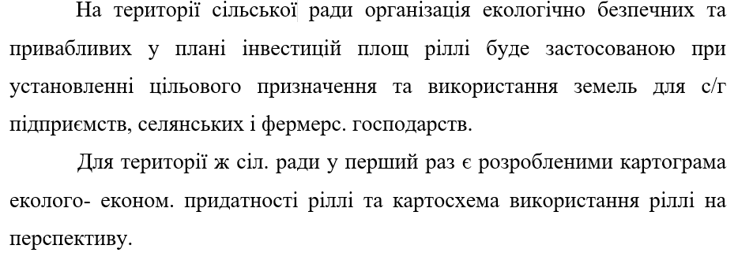

Для застосування цих даних на практиці, можна використовувати наступні кроки:

Визначення цільового призначення земель: на основі даних про склад і придатність земель для сільськогосподарського виробництва, можна визначити цільове призначення земель для сільськогосподарських підприємств, фермерських і селянських господарств. Наприклад, землі з високою родючістю і добрими агроекологічними особливостями можна призначити для вирощування високорентабельних культур, таких як фрукти, овочі або технічні культури.

Визначення площ ріллі: на основі даних про склад і придатність земель, можна визначити площі ріллі, які можна використовувати для сільськогосподарського виробництва. Ці площі можна розподілити між сільськогосподарськими підприємствами, фермерськими і селянськими господарствами в залежності від їхніх потреб і можливостей.

Планування сільськогосподарських культур: на основі даних про придатність земель для вирощування сільськогосподарських культур, можна планувати посівні площі під різні культури. Наприклад, землі з високою родючістю і добрими агроекологічними особливостями можна використовувати для вирощування озимої пшениці, а землі з меншою родючістю - для вирощування ярих культур, таких як кукурудза або соя.

Планування інфраструктури: на основі даних про екологічну безпеку і привабливість території для інвестицій, можна планувати будівництво інфраструктури, такої як доріг, мостів, водопостачання і електроенергії, для підтримки сільськогосподарського виробництва.

Охорона довкілля: на основі даних про екологічну безпеку території, можна розробляти програми охорони довкілля, такі як захист ґрунтів від ерозії, захист водойм від забруднення, захист біорізноманіття і т. д.

Ці кроки допоможуть сільській раді ефективно використовувати землі в сільськогосподарському виробництві, забезпечувати екологічну безпеку території і створювати привабливі умови для інвестицій.

**3.3. Організація території ФГ**

В даному населеному пункті знаходиться два фермерські господарювання, вони передбачають здійснення роботи в питаннях сфери виробництва сільського господарства, а саме ФГ «Дяків» площею 3,36 га та ФГ «Кушнір» площею 3,54 га.

Дані господарства фермерського спрямування передбачають собою одну із форм підприємницької діяльності для тих громадян, котрі мають бажання виготовляти і виготовляють продукцію сільськогосподарського призначення, а також забезпечують реалізацію даної програми з ціллю здобуття прибутку на земельні ділянки, котрі були надані громадянам у власність чи користування на правах оренди для ведення фермерського господарювання [13].

Фермерське господарство має передбачати та мати своє індивідуальне найменування та підпадати під фактичне державне реєстрування. Отже, фермерське господарство проводить свою господарську діяльність на основі відповідних спеціально встановлених документів, до яких відноситься саме статут для осіб фізичного та юридичного напрямку, а також осіб і договору щодо створення фермерського господарювання для фізичних осіб.

Якщо фермерські господарства (ФГ) спеціалізуються на вирощуванні зернових та технічних культур і реалізують свою продукцію на внутрішніх ринках, то сільська рада може розробити програму підтримки і розвитку цих господарств в наступних напрямках:

Підтримка цін на сільськогосподарську продукцію: сільська рада може сприяти підтримці цін на сільськогосподарську продукцію, наприклад, шляхом створення сільськогосподарських кооперативів, які можуть спільно торгувати свою продукцію і отримувати кращу ціну.

Підвищення якості продукції: сільська рада може сприяти підвищенню якості сільськогосподарської продукції, наприклад, шляхом надання консультацій з агротехнічними питаннями, надання субсидій на придбання насіння і добрив, надання допомоги в сертифікації продукції і т. д.

Розвиток інфраструктури: сільська рада може сприяти розвитку інфраструктури в сільській місцевості, наприклад, будівництву доріг, мостів, складських приміщень, сушильних і т. д. Це допоможе ФГ ефективно використовувати свою продукцію і мінімізувати витрати.

Підтримка кредитування: сільська рада може сприяти підтримці кредитування ФГ, наприклад, шляхом надання гарантій, надання субсидій на процентні ставки, надання інформації про доступні програми кредитування і т. д. Розвиток співпраці: сільська рада може сприяти розвитку співпраці між ФГ, наприклад, шляхом сприяння об'єднанню ресурсів, спеціалізації, спільному використанню інфраструктури, співпраці в маркетингу і збуту і т. д. Підтримка охорони довкілля: сільська рада може сприяти підтримці охорони довкілля, наприклад, шляхом надання консультацій з питань захисту ґрунтів від ерозії, захисту водойм від забруднення, захисту біорізноманіття і т. д. Ці програми можуть допомогти ФГ ефективно використовувати землі в сільськогосподарському виробництві, збільшити продажі і отримати кращу ціну, а також забезпечити екологічну безпеку території.

Структуру ЗАП зображено на рисунку 3.3.

*Про права власника землі*

*Про кількісну та якісну харктеристику земель*

*Про ГО земель*

*Про основні економічні показники ЗД*

Рис. 3.3 - Структура земельного агротехнічного паспорту для ФГ

На рисунку 3.4. ми можемо побачити місцерозташування ФГ.

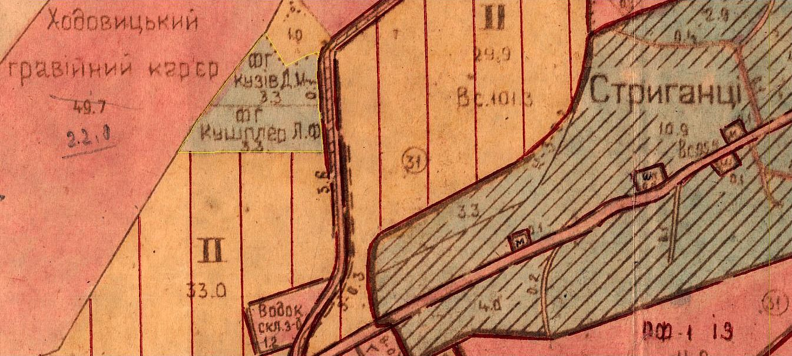

Рис. 3.4 - Схема розміщення ФГ «Бузів» та ФГ «Кушнір» на території сіл. ради (фрагмент карти)

Впорядкування площ сівозмін є однією з найважливіших складових частин проекту землеустрою для сільськогосподарських підприємств. Впорядкування площ сівозмін передбачає розміщення полів, робочих ділянок і польових доріг на території сільськогосподарського підприємства таким чином, щоб забезпечити ефективне сільськогосподарське виробництво, мінімізувати витрати і максимально використовувати землі.

Головними елементами для територій сівозмін є:

Поля: поля представляють собою ділянки землі, на яких вирощуються сільськогосподарські культури. Розміщення полів повинно бути таким, щоб забезпечити ефективне використання земель, мінімізувати витрати на сільськогосподарські роботи і максимізувати врожайність.

Робочі ділянки: робочі ділянки представляють собою ділянки землі, на яких розміщуються сільськогосподарські будівлі і споруди, такі як складські приміщення, сушильні, насіннєзагороди і т. д. Розміщення робочих ділянок повинно бути таким, щоб забезпечити ефективну роботу сільськогосподарського підприємства і мінімізувати витрати на переміщення робочої сили і техніки.

Польові дороги: польові дороги представляють собою дороги, які зв'язують поля, робочі ділянки і інші об'єкти сільськогосподарського підприємства. Розміщення польових доріг повинно бути таким, щоб забезпечити ефективне переміщення техніки і робочої сили, мінімізувати витрати на технічне обслуговування і ремонт доріг і забезпечити безпеку дорожнього руху.

Впорядкування площ сівозмін повинно проводитися з урахуванням агроекологічних особливостей території, вимог законодавства і нормативних документів, а також потреб сільськогосподарського підприємства. Для цього можна використовувати спеціальні програмні продукти, які дозволяють моделювати розміщення полів, робочих ділянок і польових доріг на території сільськогосподарського підприємства і оцінювати ефективність їхнього розміщення.

Якщо фермери на своїх землях вирощують культури, такі як соняшник, зернові культури та багаторічні трави, то для впорядкування площ сівозмін і створення ефективної системи землеробства можна використовувати наступні підходи:

Соняшник: соняшник вимагає багато світла і тепла, тому його слід висаджувати на добре освітлених ділянках землі. Також слід враховувати, що соняшник є монокультурою, яка виснажує ґрунт, тому після вирощування соняшнику слід висаджувати рослини, які повертають ґрунту поживні речовини, такі як бобові культури або багаторічні трави.

Зернові культури: зернові культури, такі як пшениця, ячмінь або кукурудза, вимагають великої кількості поживних речовин, вологі і тепла. Тому їх слід висаджувати на добре родючих і добре зволожених ділянках землі. Також слід враховувати, що зернові культури слід ротивати з іншими культурами, щоб запобігти виснаженню ґрунту і розвитку хвороби.

Багаторічні трави: багаторічні трави, такі як луга, вимагають менше поживних речовин і вологі, ніж зернові культури. Тому їх слід висаджувати на менш родючих і менш зволожених ділянках землі. Також слід враховувати, що багаторічні трави можуть використовуватися як корм для тварин, і їх слід висаджувати на землях, де є можливість їхнього використання.

Для створення ефективної системи землеробства слід враховувати і інші фактори, такі як рельєф місцевості, ґрунтові води, клімат, а також потреби сільськогосподарського підприємства. Також слід враховувати вимоги законодавства і нормативних документів щодо охорони довкілля і раціонального використання земель.

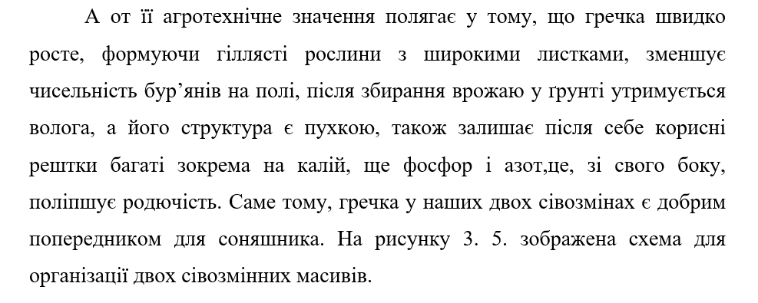

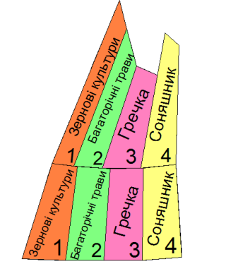

Рис. 3.5 - Порядок розміщення культур в сівозмінах ФГ «Кушнір» та «Бузів»

Так, запровадження двох структур посівних площ і строге дотримання порядку чергувань культур у сівозмінах, у поєднанні із агротехнічними заходами можуть сприяти підвищенню урожайності вирощуваних сільськогосподарських культур, захисту ґрунту від ерозії і зниженню чисельності бур’янів на полях. Ось як це може відбуватися:

Підвищення урожайності:

Дві структури посівних площ дозволять більш ефективно використовувати землі та ресурси, а також мінімізувати ризик втрати врожаю через несприятливі погодні умови.

Строге дотримання порядку чергувань культур у сівозмінах дозволить запобігти виснаженню ґрунту і розвитку хвороби, а також забезпечити оптимальні умови для росту кожної культури.

Агротехнічні заходи, такі як правильне зрошування, внесення добрив, боротьба з бур’янами і хворобами, забезпечать оптимальні умови для росту і розвитку культур, що призведе до підвищення урожайності.

Захист ґрунту від ерозії:

Дві структури посівних площ дозволять зберегти ґрунт на полях, запобігти його вимиванню та змиванню, а також мінімізувати втрати поживних речовин.

Строге дотримання порядку чергувань культур у сівозмінах дозволить зберегти ґрунтовий покрив і запобігти його змиванню та вимиванню.

Агротехнічні заходи, такі як правильне зрошування, внесення добрив, боротьба з бур’янами і хворобами, забезпечать оптимальні умови для росту рослин, що призведе до збільшення рослинності і збереження ґрунтового покриву.

Зниження чисельності бур’янів на полях:

Дві структури посівних площ дозволять ефективно використовувати землі та ресурси, а також мінімізувати ризик появи бур’янів на полях.

Строге дотримання порядку чергувань культур у сівозмінах дозволить запобігти появи бур’янів, які можуть конкурувати з культурними рослинами за поживні речовини, воду і світло.

Агротехнічні заходи, такі як правильне зрошування, внесення добрив, боротьба з бур’янами і хворобами, забезпечать оптимальні умови для росту культурних рослин і запобігання появи бур’янів на полях.

**ВИСНОВОК ДО ТРЕТЬОГО РОЗДІЛУ**

Для того, щоб вигідно організувати та інвестувати роботи наявних в сільській місцевості підприємств сільськогосподарського призначення слід забезпечити наступні показники: провести розподіл кожної категорії земель сільського господарювання за показником рівня придатності для того, щоб вирощувати на них головні культури, і за даними результату нами створено картограму екологічно-економічної придатності ріллі та схему використання ріллі на подальшу перспективу для територій сільської ради.

Також передбачені наступні показники:

Карта придатності земель для вирощування основних культур.

Перелік земель, що підлягають виключно вирощуванню основних культур.

Перелік земель, що можуть бути використані для вирощування основних культур, але потребують попередньої підготовки (оздоровлення ґрунтів, меліорації тощо).

Перелік земель, що не придатні для вирощування основних культур і підлягають альтернативному використанню (виробництво кормів, вирощування технічних культур, відведення під пасовища, лісовідновлення тощо).

Прогноз можливих урожаїв основних культур на землях, що підлягають виключно вирощуванню основних культур.

Прогноз вартості вирощування основних культур на землях, що потребують попередньої підготовки.

Прогноз вартості альтернативного використання земель, що не придатні для вирощування основних культур.

Рекомендації щодо оптимального використання земель, що підлягають виключно вирощуванню основних культур.

Рекомендації щодо необхідних заходів щодо оздоровлення ґрунтів і меліорації земель, що потребують попередньої підготовки.

Рекомендації щодо альтернативного використання земель, що не придатні для вирощування основних культур.

Для забезпечення ефективного використання земель і збереження їхньої родючості, пропонується здійснювати такий порядок чергувань культур в сівозмінах, який би мінімізував виснаження ґрунту та сприяв збереженню і підвищенню його родючості. Також, для підвищення якості роботи сільськогосподарських підприємств, пропонується вести земельний агротехнічний паспорт (ЗАП).

ЗАП може містити такі дані:

Опис ґрунту: тип ґрунту, склад, рівень родючості, вміст органічних речовин, реакція pH, вміст поживних речовин (азот, фосфор, калій, магній, сера, мікроелементи).

Історія використання ґрунту: попередні культури, термін вирощування, кількість урожаїв, агротехнічні заходи (зрошування, внесення добрив, обробка ґрунту тощо).

Рекомендації щодо вибору культур для сівозміни: на основі опису ґрунту, історії його використання та кліматичних умов, слід вибрати культури, які мінімізують виснаження ґрунту та сприяють збереженню і підвищенню його родючості.

Порядок чергування культур в сівозмінах: на основі вибраних культур, слід розробляти порядок чергування, який би забезпечував мінімальне виснаження ґрунту та сприяв збереженню і підвищенню його родючості.

Агротехнічні заходи: зрошування, внесення добрив, обробка ґрунту, боротьба з бур'янами та хворобами, захист рослин від неблагоприятних погодних умов.

Контроль за станом ґрунту: періодично слід проводити аналіз ґрунту для контролю за його станом, виявляти проблеми та вносити корегування в агротехнічні заходи.

Відповідне ведення ЗАП дозволить сільськогосподарським підприємствам ефективно використовувати землі, зберігати і підвищувати родючість ґрунту, а також підвищувати якість виробництва сільськогосподарської продукції.

**ВИСНОВОК**

В процесі виконання магістерської роботи встановлено, що на території сільської ради зафіксовано зниження якісного складу та характеристики земельних ресурсів, а також спостерігається погіршення стану навколишнього середовища під час ЗР, що прийшло до відповідних значних перетворень, а господарі земельних ділянок використовували вже певні ЗР для показнику власного розвитку та добробуту. Отже, передбачене проведення збалансованого структурування земельних ресурсів.

Так, це може допомогти покращити ситуацію з веденням збалансованої структури земельних ресурсів та структури площ посівів. Еколого-економічні обґрунтування можуть бути використані для розробки політик та заходів, які сприятимуть досягненню цієї мети.

Наприклад, еколого-економічні обґрунтування можуть допомогти визначити, які культури та системи землеробства є найефективнішими та найекологічними для певних типів ґрунтів та регіонів. Це може допомогти сільськогосподарським виробникам приймати обґрунтовані рішення щодо того, які культури слід вирощувати та як їх обробляти, щоб мінімізувати вплив на довкілля та максимізувати продуктивність земель.

Крім того, еколого-економічні обґрунтування можуть бути використані для розробки політик, які сприятимуть збереженню та ефективному використанню земель. Наприклад, це може бути підтримка сільськогосподарських виробників, які практикують екологічно чисті методи виробництва, або розробка програм відновлення деградованих земель.

Взагалі, еколого-економічні обґрунтування можуть бути важливим інструментом для досягнення сталого розвитку сільського господарства та збереження земельних ресурсів.

**СПИСОК ВИКОРИСТАНОЇ ЛIТЕРАТУРИ**